南京信彩科技有限公司
新材料研发项目
竣工环境保护
验收监测报告表

建设单位：南京信彩科技有限公司
2024年7月

建设单位
法人代表： （签字）

建设单位（盖章）
电话：
传真：
邮编：
地址：

表一建设项目情况、验收依据
建设项目名称 | 新材料研发项目
建设单位名称 | 南京信彩科技有限公司
建设项目性质 | ☑新建□改建□技改□迁建
建设地点 | 南京市江宁经济技术开发区清水亭东路996号1号楼
主要产品名称 | 研究开发高性能高档有机颜料和高性能水性环保色浆
设计生产能力 | 有机颜料最大年研发量为620kg/a，水性环保色浆年研发量为62kg/a
实际生产能力 | 有机颜料最大年研发量为620kg/a，水性环保色浆年研发量为62kg/a
建设项目环评时间 | 2023年11月 | 开工建设时间 | 2024年1月
调试时间 | 2024年3月 | 验收现场监测时间 | 2024年4月17-18日
环评报告表  审批部门 | 南京江宁经济技术开发区管理委员会行政审批局 | 环评报告表  编制单位 | 南京伊环环境科技有限公司
环保设施设计单位 | - | 环保设施施工单位 | -
投资总概算 | 1800万元 | 环保投资总概算 | 15万元 | 比例 | 0.83%
实际总概算 | 1600万元 | 环保投资 | 20万元 | 比例 | 1.25%
验收监测依据 | 1、《中华人民共和国环境保护法》（2014年4月24日修订）；  2、《中华人民共和国水污染防治法》（2017年6月27日修正）；  3、《中华人民共和国大气污染防治法》（2018年10月26日修正）；  4、《中华人民共和国噪声污染防治法》（2021年12月24日）；  5、《中华人民共和国固体废物污染环境防治法》（中华人民共和国主席令213届第43号），2020年4月29日修订；  6、《建设项目环境保护管理条例》（2017年10月1日起施行）；  7、《建设项目竣工环境保护验收暂行办法》，（国环规环评〔2017〕4号）；  8、《关于规范建设单位自主开展建设项目竣工环境保护验收的通知》（环办环评函〔2017〕1235号）；  9、《建设项目竣工环境保护验收技术指南污染影响类》（生态环境部2018年第9号，2018年5月15日）；  10、《关于印发环评管理中部分行业建设项目重大变动清单的通知》（环境保护部，环办〔2015〕52号，2015年6月4日）；  11、关于印发《污染影响类建设项目重大变动清单（试行）》的通知（生态环境部，环办环评函〔2020〕688号，2020年12月13日）；  12、《省生态环境厅关于加强涉变动项目环评与排污许可管理衔接的通知》（苏环办〔2021〕122号）；  13、《南京信彩科技有限公司新材料研发项目环境影响报告表》，南京伊环环境科技有限公司，2023年11月；  14、《关于南京信彩科技有限公司新材料研发项目环境影响报告表的批复》（南京江宁经济技术开发区管理委员会行政审批局，宁经管委行审环许〔2023〕112号）。
验收监测评价标准、标号、级别、限值 | 废水：本次验收项目二次漂洗废水经南京慧科生物科技有限公司污水处理站预处理后、生活污水经化粪池处理后，一并接管至江宁科学园污水处理厂，尾水排放至秦淮河。废水接管标准执行《污水综合排放标准》（GB8978-1996）表4三级标准，NH₃-N、TN、TP参照执行《污水排入城镇下水道水质标准》（GB/T31962-2015）表1中B等级标准，其中色度、苯胺类、挥发酚特征污染物执行《污水综合排放标准》（GB8978-1996）表4一级标准；污水处理厂尾水执行《地表水环境质量标准》（GB3838-2002）中Ⅳ类标准，SS、TN、色度、苯胺类、挥发酚执行《城镇污水处理厂污染物排放标准》（GB18918-2002）表1中一级A标准。  废气：本次验收项目10F研发废气经SDG干式吸附装置（TA001）处理由50m高排气筒DA001排放；3F检测废气、危废贮存废气分别经活性炭吸附装置（TA002）处理由50m高排气筒DA002排放；10F检测废气、危化品暂存废气、危废贮存废气、搅拌废气分别经活性炭吸附装置（TA003）处理由50m高排气筒DA003排放。非甲烷总烃、甲苯、氯化氢排放执行《大气污染物综合排放标准》（DB32/4041-2021）。  噪声：本次验收项目噪声执行《工业企业厂界环境噪声排放标准》（GB12348-2008）中2类标准。
表1-1废水接管标准（单位：mg/L）
序号 | 污染物 | 《污水综合排放标准》（GB8978-1996）表4 | 《污水排入城镇下水道水质标准》（GB/T31962-2015）表1中B等级标准 | 本项目接管标准
1 | pH（无量纲） | 6-9 | 6-9 | 6-9
2 | COD | 500 | 500 | 500
3 | BOD₅ | 300 | 300 | 300
4 | SS | 400 | 400 | 400
5 | NH₃-N | / | 45 | 45
6 | TP | / | 8 | 8
7 | TN | / | 70 | 70
8 | 色度（倍） | 50 | / | 50
9 | 苯胺类 | 1.0 | / | 1.0
10 | 挥发酚 | 0.5 | / | 0.5
表1-2污水处理厂尾水排放标准（单位：mg/L）
序号 | 污染物 | 执行《地表水环境质量标准》（GB3838-2002）中Ⅳ类标准，SS、TN、色度、苯胺类、挥发酚执行《城镇污水处理厂污染物排放标准》（GB18918-2002）表1中一级A标准
1 | pH（无量纲） | 6-9
2 | COD | 30
3 | BOD₅ | 6
4 | SS | 10
5 | NH₃-N | 1.5
6 | TP | 0.3
7 | TN | 15
8 | 色度（倍） | 30
9 | 苯胺类 | 0.5
10 | 挥发酚 | 0.5
表1-3有组织大气污染物排放标准
产生工序 | 排气筒 | 污染物 | 最高允许排放速率（kg/h） | 最高允许排放浓度（mg/m³） | 监控位置 | 执行标准
产生工序 | 排气筒 | 污染物 | 车间排气筒出口或生产设施排气筒出口 |  | 监控位置 | 执行标准
实验废气 | DA001 | 非甲烷总烃 | 3 | 60 | 车间排气筒出口或生产设施排气筒出口 | 《大气污染物综合排放标准》（DB32/4041-2021）表1
实验废气 | DA001 | 氯化氢 | 0.18 | 10 | 车间排气筒出口或生产设施排气筒出口 | 《大气污染物综合排放标准》（DB32/4041-2021）表1
检测废气 | DA002 | 非甲烷总烃 | 3 | 60 | 车间排气筒出口或生产设施排气筒出口 | 《大气污染物综合排放标准》（DB32/4041-2021）表1
检测废气、  搅拌废气、危废贮存点废气 | DA003 | 非甲烷总烃 | 3 | 60 | 车间排气筒出口或生产设施排气筒出口 | 《大气污染物综合排放标准》（DB32/4041-2021）表1
检测废气、  搅拌废气、危废贮存点废气 | DA003 | 甲苯 | 0.2 | 10 | 车间排气筒出口或生产设施排气筒出口 | 《大气污染物综合排放标准》（DB32/4041-2021）表1
表1-4厂区内VOCs无组织排放限值
污染物项目 | 监控点限值（mg/m³） | 限值含义 | 无组织排放监控位置 | 标准来源
非甲烷总烃 | 6 | 监控点处1h平均浓度值 | 在厂房外设置监控点 | 《大气污染物综合排放标准》（DB32/4041-2021）表2
非甲烷总烃 | 20 | 监控点处任意一次浓度值 | 在厂房外设置监控点 | 《大气污染物综合排放标准》（DB32/4041-2021）表2
表1-5单位边界大气污染物排放监控浓度限值
污染物项目 | 监控点限值（mg/m³） | 标准来源
氯化氢 | 0.05 | 《大气污染物综合排放标准》（DB32/4041-2021）表3
非甲烷总烃 | 4 | 《大气污染物综合排放标准》（DB32/4041-2021）表3
甲苯 | 0.2 | 《大气污染物综合排放标准》（DB32/4041-2021）表3
表1-6《工业企业厂界环境噪声排放标准》（GB12348-2008）2类标准
类别 | 昼间（dB（A）） | 夜间（dB（A））
2 | 60 | 50

表二项目建设情况、原辅料、工艺流程及产污环节

1、工程建设内容
项目名称：新材料研发项目；
建设单位：南京信彩科技有限公司；
建设地点：南京市江宁经济技术开发区清水亭东路996号1号楼；
项目性质：新建；
工作制度：每年工作300天，单班制，每班8小时，不提供食宿；
职工人数：企业劳动定员20人；
投资总额：环保投资20万元，占项目总投资1600万元的1.25%。
排污许可申领情况：实验室尚未纳入生态环境部最新颁布的《固定污染源排污许可分类管理名录》（2019年版），不需要申请取得排污许可证，项目运行后，若国家相关管理要求调整，企业应及时开展申报。
规模及内容：南京信彩科技有限公司投资1800万元，购置蠕动泵、恒温恒湿箱等国产设备128台，引进测色仪、流变仪等进口设备65台，建设新材料研发实验室，项目完成后主要用于高性能高档有机颜料、高性能绿色环保水性色浆的研发。
本次验收项目主要建设内容见表2-1。
表2-1工程设计和实际建设内容一览表
类别 | 环评要求建设内容 |  |  | 实际建设情况 | 环评相符性
主体  工程 | 新材料研发实验室1 |  | 10F，面积46.46m²，用于高性能高档有机颜料和高性能水性环保色浆等实验 | 10F，面积46.46m²，用于高性能高档有机颜料和高性能水性环保色浆等实验 | 与环评一致
主体  工程 | 新材料研发实验室2 |  | 10F，面积39.03m²，用于高性能高档有机颜料和高性能水性环保色浆等实验 | 10F，面积39.03m²，用于高性能高档有机颜料和高性能水性环保色浆等实验 | 与环评一致
主体  工程 | 新材料研发实验室3 |  | 10F，面积40.83m²，用于高性能高档有机颜料和高性能水性环保色浆等实验 | 10F，面积40.83m²，用于高性能高档有机颜料和高性能水性环保色浆等实验 | 与环评一致
主体  工程 | 新材料研发实验室4 |  | 10F，面积98.44m²，用于高性能高档有机颜料和高性能水性环保色浆等实验 | 10F，面积98.44m²，用于高性能高档有机颜料和高性能水性环保色浆等实验 | 与环评一致
主体  工程 | 新材料研发实验室5 |  | 10F，面积68.61m²，用于高性能高档有机颜料和高性能水性环保色浆等实验 | 10F，面积68.61m²，用于高性能高档有机颜料和高性能水性环保色浆等实验 | 与环评一致
主体  工程 | 预留实验室 |  | 10F，面积41.78m² | 10F，面积41.78m² | 与环评一致
主体  工程 | 精密实验室 |  | 10F，面积34.04m² | 10F，面积34.04m² | 与环评一致
主体  工程 | 应用实验室1 |  | 10F，面积70.31m²，用于实验样品的应用和分析测试 | 10F，面积70.31m²，用于实验样品的应用和分析测试 | 与环评一致
主体  工程 | 应用实验室2 |  | 10F，面积68.53m²，用于实验样品的应用和分析测试 | 10F，面积68.53m²，用于实验样品的应用和分析测试 | 与环评一致
主体  工程 | 应用实验室3 |  | 10F，面积68.53m²，用于实验样品的应用和分析测试 | 10F，面积68.53m²，用于实验样品的应用和分析测试 | 与环评一致
主体  工程 | 应用实验室4 |  | 3F，面积138.46m²，用于实验样品的应用和分析测试 | 3F，面积138.46m²，用于实验样品的应用和分析测试 | 与环评一致
主体  工程 | 应用实验室5 |  | 3F，面积109.2m²，用于实验样品的应用和分析测试 | 3F，面积109.2m²，用于实验样品的应用和分析测试 | 与环评一致
主体  工程 | 过道 |  | 面积816.37m² | 面积816.37m² | 与环评一致
辅助工程 | 换样间 |  | 3F，面积32.66m² | 3F，面积32.66m² | 与环评一致
辅助工程 | 供应商来样间 |  | 3F，面积65.34m² | 3F，面积65.34m² | 与环评一致
辅助工程 | 试剂室 |  | 10F，面积10.75m²，用于存放实验耗材、原辅料 | 10F，面积10.75m²，用于存放实验耗材、原辅料 | 与环评一致
辅助工程 | 设备间1 |  | 10F，面积21.76m² | 10F，面积21.76m² | 与环评一致
辅助工程 | 设备间2 |  | 10F，面积15.36m² | 10F，面积15.36m² | 与环评一致
辅助工程 | 烘房 |  | 10F，面积34.24m²，用于干燥 | 10F，面积34.24m²，用于干燥 | 与环评一致
辅助工程 | 标准间 |  | 10F，面积49.2m² | 10F，面积49.2m² | 与环评一致
辅助工程 | 供应商来样间 |  | 10F，面积28.8m² | 10F，面积28.8m² | 与环评一致
辅助工程 | 档案室 |  | 10F，面积29.44m² | 10F，面积29.44m² | 与环评一致
辅助工程 | 办公室 |  | 10F，面积146m² | 10F，面积146m² | 与环评一致
储运工程 | 材料仓库 |  | 3F，面积10.95m² | 3F，面积10.95m² | 与环评一致
储运工程 | 研发产品仓库 |  | 3F，面积13.35m² | 3F，面积13.35m² | 与环评一致
储运工程 | 颜料样品库 |  | 3F，面积116.76m² | 3F，面积116.76m² | 与环评一致
储运工程 | 危化品室 |  | 10F，面积5m² | 10F，面积5m² | 与环评一致
储运工程 | 杂物仓库 |  | 10F，面积20.8m² | 10F，面积20.8m² | 与环评一致
公用工程 | 给水 |  | 953.32t/a | 953.32t/a | 与环评一致
公用工程 | 排水 | 生活污水 | 720t/a | 720t/a | 与环评一致
公用工程 | 排水 | 二次漂洗废水 | 36t/a | 36t/a | 与环评一致
公用工程 | 冷却水 |  | 冷水机循环水量0.5L/min，补水量1.2t/a | 冷水机循环水量0.5L/min，补水量1.2t/a | 与环评一致
公用工程 | 氮气 |  | 外购10L氮气瓶20个 | 外购10L氮气瓶20个 | 与环评一致
公用工程 | 供电 |  | 12万kwh/a | 12万kwh/a | 与环评一致
公用工程 | 给水 |  | 953.32t/a | 953.32t/a | 与环评一致
环保工程 | 实验废气 | 溶剂配制及实验均在实验室通风橱内进行，废气通过40个通风橱换风收集 | 10F的1~5号新材料研发实验室经管道输送后通过楼顶的1套SDG干式吸附装置（TA001）处置后，通过1根排气筒（DA001）排放 | 10F的1~5号新材料研发实验室经管道输送后通过楼顶的1套SDG干式吸附装置（TA001）处置后，通过1根排气筒（DA001）排放 | 与环评一致
环保工程 | 3F危废贮存点废气 | 通过集气罩收集 | 3F的4~5号应用实验室管道输送后通过楼顶的1套活性炭吸附装置（TA002）处置后，通过1根排气筒（DA002）排放 | 3F的4~5号应用实验室管道输送后通过楼顶的1套活性炭吸附装置（TA002）处置后，通过1根排气筒（DA002）排放 | 与环评一致
环保工程 | 3F检测废气 | 塑料测定检测均在3F实验室实验台上进行，废气通过实验台的万向集气罩收集 | 3F的4~5号应用实验室管道输送后通过楼顶的1套活性炭吸附装置（TA002）处置后，通过1根排气筒（DA002）排放 | 3F的4~5号应用实验室管道输送后通过楼顶的1套活性炭吸附装置（TA002）处置后，通过1根排气筒（DA002）排放 | 与环评一致
环保工程 | 10F检测废气 | 有机颜料检测在10F实验室实验台上进行，废气通过实验台的万向集气罩收集 | 10F的1~3号应用实验室管道输送后通过楼顶的1套活性炭吸附装置（TA003）处置后，通过1根排气筒（DA003）排放 | 10F的1~3号应用实验室管道输送后通过楼顶的1套活性炭吸附装置（TA003）处置后，通过1根排气筒（DA003）排放 | 与环评一致
环保工程 | 颜料检测设备清洗废气 | 设备清洗在10F实验室实验台上进行，废气通过实验台的万向集气罩收集 | 10F的1~3号应用实验室管道输送后通过楼顶的1套活性炭吸附装置（TA003）处置后，通过1根排气筒（DA003）排放 | 10F的1~3号应用实验室管道输送后通过楼顶的1套活性炭吸附装置（TA003）处置后，通过1根排气筒（DA003）排放 | 与环评一致
环保工程 | 搅拌废气 | 水性环保色浆检测均在实验室实验台上进行，废气通过实验台的万向集气罩收集 | 10F的1~3号应用实验室管道输送后通过楼顶的1套活性炭吸附装置（TA003）处置后，通过1根排气筒（DA003）排放 | 10F的1~3号应用实验室管道输送后通过楼顶的1套活性炭吸附装置（TA003）处置后，通过1根排气筒（DA003）排放 | 与环评一致
环保工程 | 10F危废贮存点废气 | 通过集气罩收集 | 10F的1~3号应用实验室管道输送后通过楼顶的1套活性炭吸附装置（TA003）处置后，通过1根排气筒（DA003）排放 | 10F的1~3号应用实验室管道输送后通过楼顶的1套活性炭吸附装置（TA003）处置后，通过1根排气筒（DA003）排放 | 与环评一致
环保工程 | 10F试剂室危化品柜废气 | 换风收集 | 10F的1~3号应用实验室管道输送后通过楼顶的1套活性炭吸附装置（TA003）处置后，通过1根排气筒（DA003）排放 | 10F的1~3号应用实验室管道输送后通过楼顶的1套活性炭吸附装置（TA003）处置后，通过1根排气筒（DA003）排放 | 与环评一致
环保工程 | 废水 |  | 化粪池5m³ | 化粪池5m³ | 与环评一致
环保工程 |  |  | 依托已建污水处理站50t/d | 依托已建污水处理站50t/d | 与环评一致
环保工程 | 噪声 |  | 设备减振、厂房隔声，降噪20dB | 选用低噪声设备、 底座、 建筑隔声 | 与环评一致
环保工程 | 固废工程 | 一般固废间 | 10F预留实验室内设置1个约10m² | 10F预留实验室内设置1个约10m² | 与环评一致
环保工程 | 固废工程 | 危废贮存点 | 3F5号应用实验室、10F预留实验室内各设置1个8m²危废贮存点，收集后定期委托具有危险废物处置资质的单位清运处理 | 3F5号应用实验室、10F预留实验室内各设置1个8m²危废贮存点，收集后定期委托具有危险废物处置资质的单位清运处理 | 与环评一致

2、地理位置及平面布置
（1）地理位置：本次验收项目位于南京市江宁经济技术开发区清水亭东路996号1号楼，与原环评一致。
（2）平面布置
实际建设过程中主体工程、生产设施位置与原环评一致。

3、现有项目环评批复及环保验收情况详见下表
表2-2现有项目环评手续履行情况汇总表
序号 | 项目名称 | 规模 | 报告类型 | 环评审批情况 | 验收  情况
 |  |  |  | 批准文号或日期 | 验收时间
1 | 新材料研发项目 | 有机颜料最大年研发量为620kg/a，水性环保色浆年研发量为62kg/a | 报告表 | 宁经管委行审环许〔2023〕112号 | 本次验收

4、研发能力
表2-3企业研发能力方案一览表
产品名称 | 类型 | 本项目环评设计产能 | 验收实际产能 | 年研发时间
有机颜料 | 黄13# | 620kg/a | 620kg/a | 2400h
有机颜料 | 黄14# | 620kg/a | 620kg/a | 2400h
有机颜料 | 黄74# | 620kg/a | 620kg/a | 2400h
有机颜料 | 红53# | 620kg/a | 620kg/a | 2400h
有机颜料 | 红57# | 620kg/a | 620kg/a | 2400h
有机颜料 | 红112# | 620kg/a | 620kg/a | 2400h
有机颜料 | 红R184# | 620kg/a | 620kg/a | 2400h
水性环保色浆 | / | 62kg/a | 62kg/a | 2400h

5、原辅材料消耗及设备
本次验收项目主要原辅材料消耗量见表2-4，主要生产设备见表2-5。
表2-4本项目原辅材料消耗情况表
产品 | 原料名称 | 性状 | 规格 | 包装 | 环评中消耗量（kg/a） | 实际消耗量（kg/a）
颜料黄13# | 3，3’-二氯联苯胺 | 结晶 | 纯度98%，其余为水 | 2kg/袋 | 39.08 | 35.17
颜料黄13# | 盐酸 | 液态 | 30% | 500ml/瓶（玻璃瓶） | 76.35 | 68.72
颜料黄13# | 亚硝酸钠 | 结晶 | 纯度98%，其余为水 | 500g/瓶（塑料瓶） | 21.74 | 19.57
颜料黄13# | 液碱 | 液态 | 30% | 500ml/瓶（玻璃瓶） | 41.18 | 37.06
颜料黄13# | 醋酸 | 液态 | 98% | 500ml/瓶（玻璃瓶） | 8.27 | 7.44
颜料黄13# | 2，4-二甲基乙酰基乙酰苯胺 | 结晶 | 纯度98%，其余为水 | 2kg/袋 | 64.59 | 58.13
颜料黄13# | 氨基磺酸 | 结晶 | 98% | 500g/瓶（塑料瓶） | 0.60 | 0.54
颜料黄13# | 水 | 液态 | / | 自来水 | 1125.00 | 1012.50
颜料黄14# | 3，3’-二氯联苯胺 | 结晶 | 纯度98%，其余为水 | 2kg/袋 | 39.08 | 35.17
颜料黄14# | 盐酸 | 液态 | 30% | 500ml/瓶（玻璃瓶） | 75.14 | 67.63
颜料黄14# | 亚硝酸钠 | 结晶 | 98% | 500g/瓶（塑料瓶） | 21.74 | 19.57
颜料黄14# | 液碱 | 液态 | 30% | 500ml/瓶（玻璃瓶） | 41.18 | 37.06
颜料黄14# | 氨基磺酸 | 结晶 | 98%工业品 | 500g/瓶（塑料瓶） | 0.60 | 0.54
颜料黄14# | 醋酸 | 液态 | 98% | 500ml/瓶（玻璃瓶） | 8.27 | 7.44
颜料黄14# | 邻甲基乙酰基乙酰苯胺 | 结晶 | 纯度98%，其余为水 | 2kg/袋 | 15.28 | 13.75
颜料黄14# | 水 | 液态 | / | 自来水 | 1125.00 | 1012.50
颜料黄74# | 2-甲氧基-4-硝基苯  胺 | 结晶 | 纯度98%，其余为水 | 2kg/袋 | 13.91 | 12.52
颜料黄74# | 盐酸 | 液态 | 30% | 500ml/瓶（玻璃瓶） | 20.15 | 18.14
颜料黄74# | 亚硝酸钠 | 结晶 | 98% | 500g/瓶（塑料瓶） | 5.83 | 5.25
颜料黄74# | 氨基磺酸 | 结晶 | 98%工业品 | 500g/瓶（塑料瓶） | 0.16 | 0.14
颜料黄74# | 液碱 | 液态 | 30% | 500ml/瓶（玻璃瓶） | 11.04 | 9.94
颜料黄74# | 醋酸 | 液态 | 98% | 500ml/瓶（玻璃瓶） | 5.51 | 4.96
颜料黄74# | 邻甲基乙酰基乙酰苯胺 | 结晶 | 纯度98%，其余为水 | 2kg/袋 | 17.49 | 15.74
颜料黄74# | 水 | 液态 | / | 自来水 | 1125.00 | 1012.50
颜料红53# | 2-氨基-4-甲基-5-氯苯磺酸 | 结晶 | 纯度98%，其余为水 | 2kg/袋 | 46.84 | 42.16
颜料红53# | 盐酸 | 液态 | 30% | 500ml/瓶（玻璃瓶） | 25.71 | 23.14
颜料红53# | 亚硝酸钠 | 结晶 | 98% | 500g/瓶（塑料瓶） | 14.88 | 13.39
颜料红53# | 氨基磺酸 | 结晶 | 98%工业品 | 500g/瓶（塑料瓶） | 0.41 | 0.37
颜料红53# | 2-萘酚 | 结晶 | 98% | 2kg/袋 | 44.22 | 39.80
颜料红53# | 液碱 | 液态 | 30% | 500ml/瓶（玻璃瓶） | 56.37 | 50.73
颜料红53# | 氯化钡 | 结晶 | 98% | 500g/瓶（塑料瓶） | 44.91 | 40.42
颜料红53# | 水 | 液态 | / | 自来水 | 1350.00 | 1215.00
颜料红57# | 4-氨基-3磺酸基甲苯 | 结晶 | 纯度98%，其余为水 | 2kg/袋 | 41.14 | 37.03
颜料红57# | 盐酸 | 液态 | 30% | 500ml/瓶（玻璃瓶） | 53.52 | 48.17
颜料红57# | 亚硝酸钠 | 结晶 | 98% | 500g/瓶（塑料瓶） | 15.48 | 13.93
颜料红57# | 氨基磺酸 | 结晶 | 98%工业品 | 500g/瓶（塑料瓶） | 0.43 | 0.39
颜料红57# | 液碱 | 液态 | 30% | 500ml/瓶（玻璃瓶） | 58.65 | 52.79
颜料红57# | 2，3-酸 | 结晶 | 98% | 2kg/袋 | 42.19 | 37.97
颜料红57# | 氯化钙 | 结晶 | 94% | 500g/瓶（塑料瓶） | 25.97 | 23.37
颜料红57# | 水 | 液态 | / | 自来水 | 1183.50 | 1065.15
颜料红112# | 2,4,5-三氯联苯胺 | 结晶 | 纯度98%，其余为水 | 2kg/袋 | 4.36 | 3.92
颜料红112# | 盐酸 | 液态 | 30% | 500ml/瓶（玻璃瓶） | 5.40 | 4.86
颜料红112# | 亚硝酸钠 | 结晶 | 98% | 500g/瓶（塑料瓶） | 1.56 | 1.40
颜料红112# | 氨基磺酸 | 结晶 | 98%工业品 | 500g/瓶（塑料瓶） | 0.04 | 0.04
颜料红112# | 液碱 | 液态 | 30% | 500ml/瓶（玻璃瓶） | 2.96 | 2.66
颜料红112# | 色酚AS-D | 结晶 | 纯度98%，其余为水 | 2kg/袋 | 6.27 | 5.64
颜料红112# | 水 | 液态 | / | 自来水 | 126.00 | 113.40
颜料红R184# | 4-甲氧基-3-氨基苯酰替苯胺 | 结晶 | 纯度98%，其余为水 | 2kg/袋 | 36.37 | 32.73
颜料红R184# | 盐酸 | 液态 | 30% | 500ml/瓶（玻璃瓶） | 73.11 | 65.80
颜料红R184# | 亚硝酸钠 | 结晶 | 98% | 500g/瓶（塑料瓶） | 21.15 | 19.04
颜料红R184# | 氨基磺酸 | 结晶 | 98%工业品 | 500g/瓶（塑料瓶） | 0.59 | 0.53
颜料红R184# | 色酚AS-KB | 结晶 | 纯度98%，其余为水 | 2kg/袋 | 47.79 | 43.01
颜料红R184# | 色酚AS-LC | 结晶 | 纯度98%，其余为水 | 2kg/袋 | 54.80 | 49.32
颜料红R184# | 水 | 液态 | / | 自来水 | 1260 | 1134.00
以上合计 | 3，3’-二氯联苯胺 | 结晶 | 纯度98%，其余为水 | 2kg/袋 | 78.16 | 70.34
以上合计 | 2，4-二甲基乙酰基乙酰苯胺 | 结晶 | 纯度98%，其余为水 | 2kg/袋 | 64.59 | 58.13
以上合计 | 邻甲基乙酰基乙酰苯胺 | 结晶 | 纯度98%，其余为水 | 2kg/袋 | 32.77 | 29.49
以上合计 | 2-甲氧基-4-硝基苯胺 | 结晶 | 纯度98%，其余为水 | 2kg/袋 | 13.91 | 12.52
以上合计 | 2-氨基-4-甲基-5-氯苯磺酸 | 结晶 | 纯度98%，其余为水 | 2kg/袋 | 46.84 | 42.16
以上合计 | 4-甲氧基-3-氨基苯酰替苯胺 | 结晶 | 纯度98%，其余为水 | 2kg/袋 | 36.37 | 32.73
以上合计 | 2,4,5-三氯联苯胺 | 结晶 | 纯度98%，其余为水 | 2kg/袋 | 4.36 | 3.92
以上合计 | 4-氨基-3磺酸基甲苯 | 结晶 | 纯度98%，其余为水 | 2kg/袋 | 41.14 | 37.03
以上合计 | 2-萘酚 | 结晶 | 98% | 2kg/袋 | 44.22 | 39.80
以上合计 | 氯化钡 | 结晶 | 98% | 500g/瓶（塑料瓶） | 44.91 | 40.42
以上合计 | 2，3-酸 | 结晶 | 98% | 2kg/袋 | 42.19 | 37.97
以上合计 | 氯化钙 | 结晶 | 94% | 500g/瓶（塑料瓶） | 25.97 | 23.37
以上合计 | 色酚AS-D | 结晶 | 98% | 2kg/袋 | 6.27 | 5.64
以上合计 | 色酚AS-KB | 结晶 | 98% | 2kg/袋 | 47.79 | 43.01
以上合计 | 色酚AS-LC | 结晶 | 98% | 2kg/袋 | 54.80 | 49.32
以上合计 | 盐酸 | 液态 | 30% | 500ml/瓶（玻璃瓶） | 329.37 | 296.43
以上合计 | 醋酸 | 液态 | 98% | 500ml/瓶（玻璃瓶） | 22.04 | 19.84
以上合计 | 亚硝酸钠 | 结晶 | 98% | 500g/瓶（塑料瓶） | 102.40 | 92.16
以上合计 | 液碱 | 液态 | 30% | 500ml/瓶（玻璃瓶） | 211.37 | 190.23
以上合计 | 氨基磺酸 | 结晶 | 98% | 500g/瓶（塑料瓶） | 2.83 | 2.55
以上合计 | 水 | 液态 | / | 自来水 | 7600.00 | 6840.00
冰 |  | 固体 | / | 自来水 | 1000 | 900.00
滤纸 |  | 固体 | / | / | 3000张 | 3000张
水性环保色浆 | 丙烯酸树脂 | 液态 | 苯乙烯丙烯酸共聚物 | 500ml/瓶（玻璃瓶） | 30 | 27.00
水性环保色浆 | 助剂1（辛基异噻唑啉酮混合物） | 液态 | 防腐剂 | 500ml/瓶（玻璃瓶） | 2 | 1.80
水性环保色浆 | 助剂2（八甲基环四硅氧烷混合物） | 液态 | 含疏水颗粒的聚醚硅氧烷 | 500ml/瓶（玻璃瓶） | 1 | 0.90
水性环保色浆 | 助剂3（异噻唑啉酮类混合物） | 液态 | 杀菌剂 | 500ml/瓶（玻璃瓶） | 4 | 3.60
水性环保色浆 | 水 | 液态 | / | 自来水 | 100 | 90.00
检测 | 锆珠 | 固体 | / | 5kg/塑料小桶 | 40 | 36.00
检测 | 玻璃珠 | 固体 | / | 10kg/袋（塑料袋） | 120 | 108.00
检测 | 卡纸 | 固体 | / | 10本/盒 | 50本 | 50本
检测 | 醇酸树脂液 | 液态 | / | 2.5kg/罐（铁罐） | 40 | 36.00
检测 | 聚氯乙烯树脂液 | 液态 | / | 1kg/瓶（塑料瓶） | 50 | 45.00
检测 | 聚乙烯树脂液 | 液态 | / | 1kg/瓶（塑料瓶） | 20 | 18.00
检测 | 水性丙烯酸树脂液 | 液态 | / | 1kg/瓶（塑料瓶） | 70 | 63.00
检测 | 硝化棉 | 结晶 | 98%工业品 | 2kg/袋 | 40 | 36.00
检测 | 醇酸漆 | 液态 | 98%工业品 | 1kg/瓶（塑料瓶） | 50 | 45.00
检测 | 乙醇 | 液态 | 98%工业品 | 500ml/瓶（玻璃瓶） | 80 | 72.00
检测 | 乙酸乙酯 | 液态 | 98%工业品 | 500ml/瓶（玻璃瓶） | 30 | 27.00
检测 | 甲苯 | 液态 | 98%工业品 | 500ml/瓶（玻璃瓶） | 10 | 9.00
检测 | 丙酮 | 液态 | 98%工业品 | 500ml/瓶（玻璃瓶） | 10 | 9.00
表2-5企业生产设备情况表
设备名称 | 型号 | 环评数量  （套） | 实际数量（套） | 位置 | 用途
500mL玻璃器皿 | / | 1300个 | 1000个 | 3F、10F各实验室 | 研发、检测
电炉 | DK-98-Ⅱ | 8 | 8 | 10F研发实验室 | 研发
控温磁力搅拌器 | 85-2 | 8 | 8 | 10F研发实验室 | 研发
无级调速搅拌器 | DW-1-100W | 16 | 16 | 10F研发实验室 | 研发
电子恒速搅拌机 | JHS-1 | 8 | 8 | 10F研发实验室 | 研发
电子天平 | JA21002 | 16 | 16 | 10F研发实验室 | 研发
马弗炉 | SX-12 | 1 | 1 | 10F研发实验室 | 研发
便携式pH计 | FiveGo-F2 | 6 | 6 | 10F研发实验室 | 研发
蠕动泵 | D100B | 10 | 6 | 10F研发实验室 | 研发
循环水真空泵 | SHZ-DⅢ | 6 | 6 | 10F研发实验室 | 研发
数显电动搅拌机 | BOS-110 | 8 | 8 | 10F研发实验室 | 研发
冰箱 | / | 1 | 1 | 10F研发实验室 | 研发
鼓风干燥箱 | DHG-9073A | 6 | 6 | 10F烘房 | 干燥
激光粒度分析仪 | MS-3000 | 2 | 1 | 10F精密实验室 | 检测
液相色谱 | LC-20A | 3 | 1 | 10F精密实验室 | 检测
超声波清洗机 | 1730TD | 3 | 1 | 10F精密实验室 | 检测
氙灯老化试验箱 | QSUNxe-2HSE | 2 | 0 | 10F精密实验室 | 检测
气质联用色谱 | GCMS-QP2020NX | 1 | 0 | 10F精密实验室 | 检测
流变仪 | MCR302e | 1 | 0 | 10F精密实验室 | 检测
测色仪 | X-Rite738 | 2 | 0 | 10F精密实验室 | 检测
测色仪 | ColorFlexEZ | 1 | 0 | 10F精密实验室 | 检测
恒温水浴锅 | XMTB | 2 | 1 | 10F应用实验室 | 检测
恒温恒湿箱 | HSX-150SC | 2 | 1 | 10F应用实验室 | 检测
测色仪 | Datacolor200MSAV | 1 | 0 | 10F应用实验室 | 检测
测色仪 | Datacolor500MSAV | 2 | 0 | 10F应用实验室 | 检测
粘度仪 | KU-2 | 1 | 1 | 10F应用实验室 | 检测
分散机 | IKA-RW20.n | 4 | 4 | 10F应用实验室 | 检测
粘度仪 | RVT230 | 2 | 1 | 10F应用实验室 | 检测
粘度仪 | DV2T | 2 | 1 | 10F应用实验室 | 检测
粘度仪 | LVT230 | 1 | 1 | 10F应用实验室 | 检测
pH计 | PHS-3E | 2 | 1 | 10F应用实验室 | 检测
恒温加热系统 | Glas-col-TM614 | 4 | 2 | 10F应用实验室 | 检测
脱泡混匀机 | SAC150.3FV2 | 1 | 1 | 10F应用实验室 | 检测
凹版印刷机 | KPP.01 | 2 | 1 | 10F应用实验室 | 检测
水分测定仪 | HE50/02 | 3 | 1 | 10F应用实验室 | 检测
电导率仪 | FiveGo-FE38 | 1 | 1 | 10F应用实验室 | 检测
振动式混合机 | SK-550 | 3 | 1 | 10F应用实验室 | 检测
振荡机 | DASH-TP200K | 2 | 1 | 10F应用实验室 | 检测
自动涂膜仪 | TQCsheen | 1 | 0 | 10F应用实验室 | 检测
柔板打样机 | FLX100 | 1 | 1 | 10F应用实验室 | 检测
胶板打样机 | KPP.04 | 1 | 1 | 10F应用实验室 | 检测
乐施打样机 | KLOXProofer | 1 | 0 | 10F应用实验室 | 检测
油墨打样机 | H | 1 | 0 | 10F应用实验室 | 检测
油墨耐摩擦机 | SUTHERLAND®2000 | 1 | 0 | 10F应用实验室 | 检测
油墨干燥测试仪 | DTT-60 | 1 | 0 | 10F应用实验室 | 检测
目视比色箱 | MSBS-1 | 2 | 1 | 10F应用实验室 | 检测
砂磨分散搅拌多用机 | SFJ-400 | 1 | 1 | 10F应用实验室 | 检测
实验室砂磨机 | RTSM-0.5BJ | 2 | 0 | 10F应用实验室 | 检测
高压釜 | CJF-2 | 2 | 1 | 3F应用实验室 | 检测
全自动振荡混匀机 | S5 | 1 | 0 | 3F应用实验室 | 检测
篮式砂磨机 | CV3-PLUS | 1 | 0 | 3F应用实验室 | 检测
实验室双螺杆挤出机 | LTE16-40 | 1 | 1 | 3F应用实验室 | 检测
切粒机 | LZ-80 | 1 | 1 | 3F应用实验室 | 检测
抽滤测试挤出机 | / | 1 | 0 | 3F应用实验室 | 检测
小型吹膜机 | LF-250 | 1 | 0 | 3F应用实验室 | 检测
激光粒度分析仪 | LS-POP（6） | 1 | 1 | 3F应用实验室 | 检测
实验室卧式砂磨机 | DispermatSL-12C | 2 | 0 | 3F应用实验室 | 检测
两棍机 | 401C | 2 | 2 | 3F应用实验室 | 检测
平板硫化机 | 406C | 2 | 0 | 3F应用实验室 | 检测
三辊研磨机 | SYP150-300 | 4 | 2 | 3F应用实验室 | 检测
激光打印机 | HPLaserjetM233 | 4 | 2 | 10F办公区 | 办公
扫描仪 | J252A-V600 | 2 | 1 | 10F办公区 | 办公
HP台式机 | IntelCoreI5 | 7 | 7 | 10F办公区 | 办公
合计 |  | 188 | 134 | / | /

6、项目水平衡
本次验收项目水平衡图见下图。
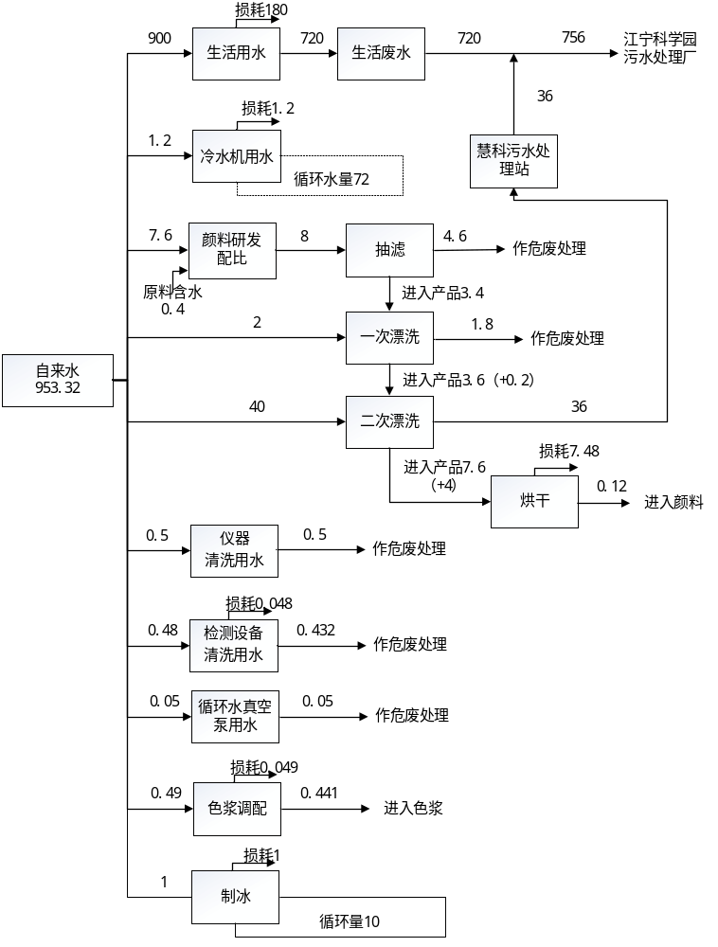图2-1水平衡图（t/a）

7、本项目工艺流程及产污环节
本次验收项目为研究方向是开发高性能高档有机颜料和高性能水性环保色浆。具体包含高性能高档有机颜料，包括颜料黄13#、黄14#、黄74#、红53#、红57#、红112#、红R184#等研发及检测工艺；高性能水性环保色浆研发及检测工艺。生产工艺未发生变动，其工艺流程及产污环节情况如下：
（1）颜料黄13#研发工艺
其工艺流程及产污分析情况如下：

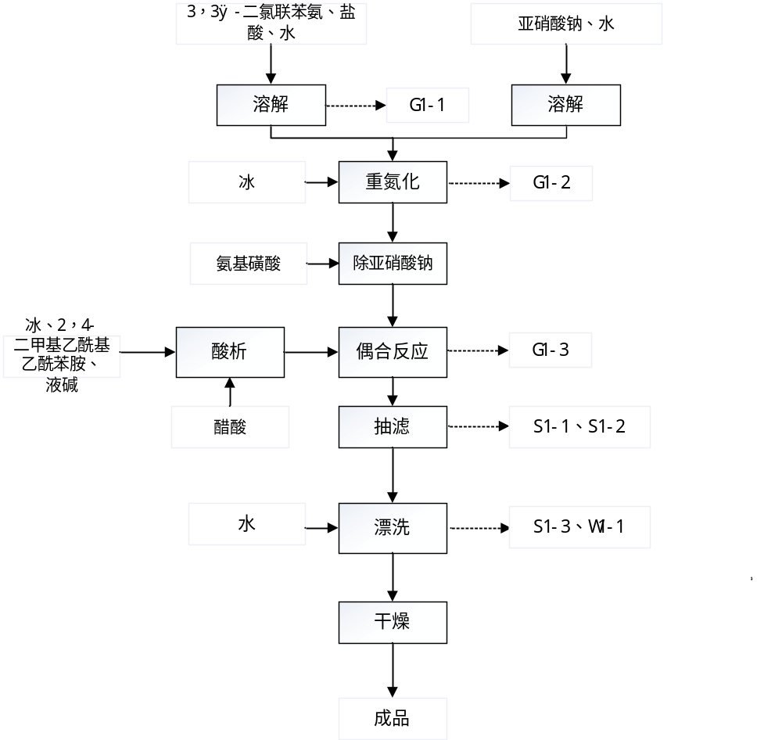图2-2颜料黄13#研发工艺流程产污节点图
工艺流程简述：
①溶解：在玻璃烧杯内放水，加入30%的盐酸与3，3’-二氯联苯胺搅拌均匀溶解，温度保持在3～5℃；同时在不同的玻璃烧杯放水，均匀加入亚硝酸钠溶解，所有试剂溶解均在实验室通风橱内进行。溶解过程固体原料均为晶体，无粉尘产生；其中少量的盐酸挥发会产生废气G1-1；
②重氮化：将溶解后的盐酸和3，3’-二氯联苯胺溶液，加冰降温至3~5℃，于30min内在搅拌条件下均匀加入亚硝酸钠溶液和盐酸使其在酸性条件下进行反应。为保证3，3’-二氯联苯胺完全反应，加入过量的亚硝酸钠、盐酸（过量2%）。确定终点到达后，停止搅拌，静置反应0.5h，温度控制在8℃。
3，3’-二氯联苯胺与亚硝酸钠、盐酸按照1：2：4比例反应，生成重氮盐（3，3’-二氯联苯胺盐酸盐）、氯化钠和水，反应过程少量的盐酸挥发会产生废气G1-2，其反应式为：
$EMBED KingDrawXObject.Document EMBED KingDrawXObject.Document EMBED KingDrawXObject.Document EMBED KingDrawXObject.Document +{2NaNO}_{2}+4HCl→ EMBED KingDrawXObject.Document EMBED KingDrawXObject.Document$+2NaCl+4H₂O
③除亚硝酸钠：使用氨基磺酸去除多余的亚硝酸钠，剩余重氮液，反应过程产生硫酸氢钠、氮气和水，其反应式为：
H₂NSO₃H+NaNO₂=NaHSO₄+N₂↑+H₂O
④偶合反应：先用液碱将2，4-二甲基乙酰基乙酰苯胺配制成溶液，再用醋酸进行酸析，调整pH值为6，其中少量的醋酸挥发会产生废气G1-3。然后将重氮液（3，3’-二氯联苯胺盐酸盐）加入到酸析好的乳化液（2，4-二甲基乙酰基乙酰苯胺）中进行偶合反应，3，3’-二氯联苯胺与2，4-二甲基乙酰基乙酰苯胺、液碱按照1：2：2比例反应，生成颜料黄13#联苯胺黄单体、氯化钠和水，2，4-二甲基乙酰基乙酰苯胺、液碱过量2%，其反应式为：
$EMBED KingDrawXObject.Document +2 EMBED KingDrawXObject.Document$+2NaOH$→$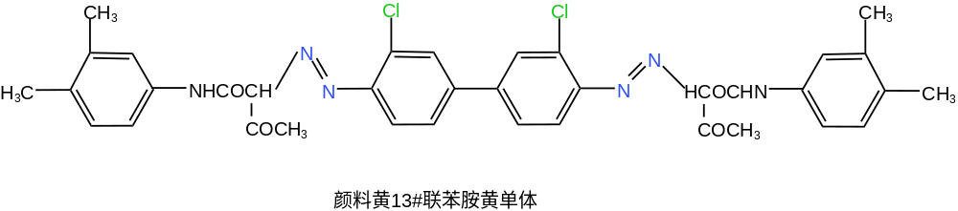+2NaCl+2H₂O
所有试剂反应均在实验室通风橱内进行。
⑤抽滤：将反应得到的料体倒入布氏漏斗进行抽滤。布氏漏斗的原理是基于沉淀物的颗粒大小和漏斗的形状不同，从而实现液体和固体分离的过程。由于真空机的作用，在过滤瓶内抽成负压，形成过滤介质层（滤纸）的两面压力差。随着过滤机的转动，母液被抽走，沉淀则吸附在滤纸上。此工序会产生抽滤废液S1-1、废滤纸S1-2。
⑥漂洗：抽滤后的料体再加自来水进行两次漂洗，一次漂洗过程先用自来水清洗一遍料体，清洗水倒入布氏漏斗漂洗同时进行抽滤，抽滤的废液及清洗废液均作为危废处置。然后进行二次漂洗，二次漂洗过程直接用自来水倒入布氏漏斗漂洗同时进行抽滤，抽滤产生二次漂洗废水，抽滤后的有机颜料为固态滤饼。此工序会产生一次漂洗废液S1-3、二次漂洗废水W1-1。
⑦干燥：将漂洗干净的滤饼放置料板上，经鼓风干燥箱（电加热65℃）干燥20h后，用搅拌器密闭混合后装袋，待后续检测。干燥及搅拌均在设备内部进行，不会产生粉尘，此过程会产生水蒸气。
（2）颜料黄14#研发工艺
其工艺流程及产污分析情况如下：

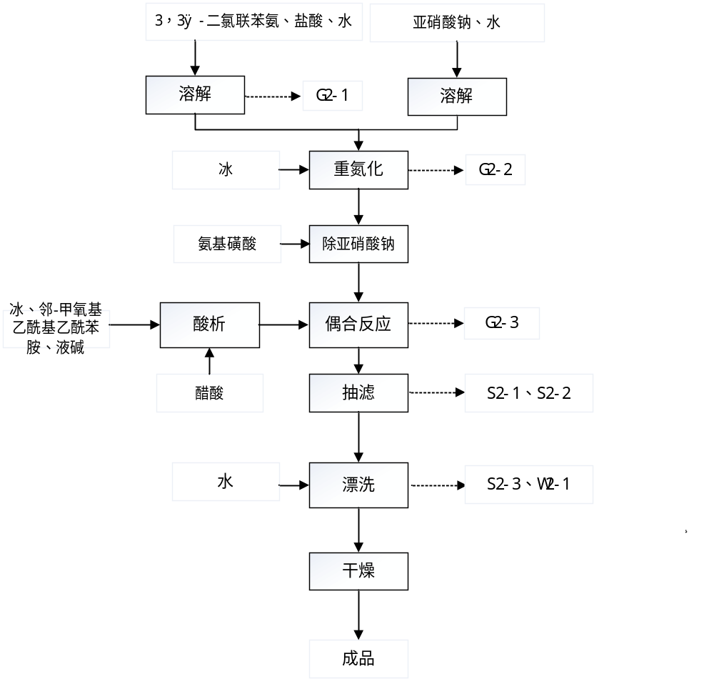图2-3颜料黄14#研发工艺流程产污节点图
工艺流程简述：
①溶解：在玻璃烧杯内放水，加入30%的盐酸与3，3’-二氯联苯胺搅拌均匀溶解，温度保持在3～5℃；同时在不同的玻璃烧杯放水，均匀加入亚硝酸钠溶解，所有试剂溶解均在实验室通风橱内进行。溶解过程固体原料均为晶体，无粉尘产生；其中少量的盐酸挥发会产生废气G2-1；
②重氮化：将溶解后的盐酸和3，3’-二氯联苯胺溶液，加冰降温至3~5℃，于30min内在搅拌条件下均匀加入亚硝酸钠溶液进行反应。为保证3，3’-二氯联苯胺完全反应，加入过量的亚硝酸钠、盐酸（过量2%）。确定终点到达后，停止搅拌，静置反应0.5h，温度控制在8℃。3，3’-二氯联苯胺与亚硝酸钠、盐酸按照1：2：4比例反应，生成重氮盐（3，3’-二氯联苯胺盐酸盐）、氯化钠和水，反应过程少量的盐酸挥发会产生废气G2-2，其反应式为：
$EMBED KingDrawXObject.Document EMBED KingDrawXObject.Document EMBED KingDrawXObject.Document EMBED KingDrawXObject.Document +{2NaNO}_{2}+4HCl→ EMBED KingDrawXObject.Document EMBED KingDrawXObject.Document EMBED KingDrawXObject.Document$+2NaCl+4H2O
③除亚硝酸钠：使用氨基磺酸去除多余的亚硝酸钠，剩余重氮液，反应过程产生硫酸氢钠、氮气和水，其反应式为：
H₂NSO₃H+NaNO₂=NaHSO₄+N₂↑+H₂O
④偶合反应：先用液碱将邻甲基乙酰基乙酰苯胺配制成溶液，再用醋酸进行酸析，调整pH值为6，其中少量的醋酸挥发会产生废气G2-3。然后将重氮液（3，3’-二氯联苯胺盐酸盐）加入到酸析好的乳化液（邻甲基乙酰基乙酰苯胺）中进行偶合反应，3，3’-二氯联苯胺与邻甲基乙酰基乙酰苯胺、液碱按照1：1：2比例反应，生成颜料黄14#联苯胺黄单体，邻甲基乙酰基乙酰苯胺、液碱过量2%，其反应式为：
$$EMBED KingDrawXObject.Document EMBED KingDrawXObject.Document EMBED KingDrawXObject.Document + EMBED KingDrawXObject.Document +2NaOH→$$
$EMBED KingDrawXObject.Document EMBED KingDrawXObject.Document$（颜料黄14#联苯胺黄单体）
+2NaCl+2H2O
所有试剂溶解及反应均在实验室通风橱内进行。
⑤抽滤：将反应得到的料体倒入布氏漏斗进行抽滤。布氏漏斗的原理是基于沉淀物的颗粒大小和漏斗的形状不同，从而实现液体和固体分离的过程。由于真空机的作用，在过滤瓶内抽成负压，形成过滤介质层（滤纸）的两面压力差。随着过滤机的转动，母液被抽走，沉淀则吸附在滤纸上。此工序会产生废水抽滤废液S2-1、废滤纸S2-2。
⑥漂洗：抽滤后的料体再加自来水进行两次漂洗，一次漂洗过程先用自来水清洗一遍料体，清洗水倒入布氏漏斗漂洗同时进行抽滤，抽滤的废液及清洗废液均作为危废处置。然后进行二次漂洗，二次漂洗过程直接用自来水倒入布氏漏斗漂洗同时进行抽滤，抽滤产生二次漂洗废水，抽滤后的有机颜料为固态滤饼。此工序会产生一次漂洗废液S2-3、二次漂洗废水W2-1。
⑦干燥：将漂洗干净的滤饼放置料板上，经鼓风干燥箱（电加热65℃）干燥20h后，用搅拌器密闭混合后装袋，待后续检测。干燥及搅拌均在设备内部进行，不会产生粉尘，此过程会产生水蒸气。
（3）颜料黄74#研发工艺
其工艺流程及产污分析情况如下：

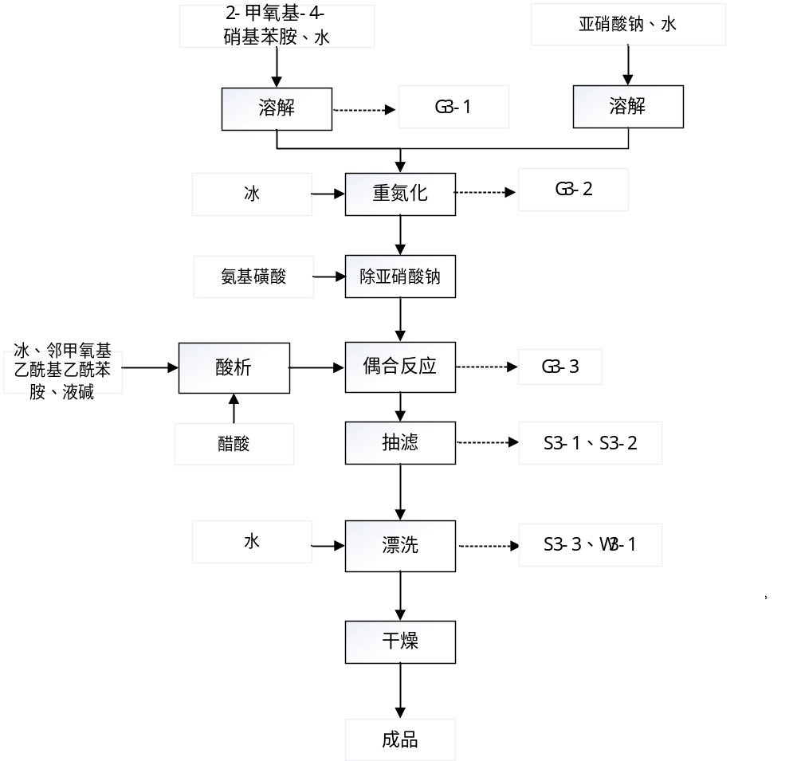图2-4颜料黄74#研发工艺流程产污节点图
工艺流程简述：
①溶解：在玻璃烧杯内放水，加入30%的盐酸与2-甲氧基-4-硝基苯胺搅拌均匀溶解，温度保持在3～5℃；同时在不同的玻璃烧杯放水，均匀加入亚硝酸钠溶解，所有试剂溶解均在实验室通风橱内进行。溶解过程固体原料均为晶体，无粉尘产生；其中少量的盐酸会产生废气G3-1。
②重氮化：将溶解后的盐酸和2-甲氧基-4-硝基苯胺溶液，加冰降温至3~5℃，于30min内在搅拌条件下均匀加入亚硝酸钠溶液使其在酸性条件下反应。为保证2-甲氧基-4-硝基苯胺完全反应，加入过量的亚硝酸钠、盐酸（过量2%）。确定终点到达后，停止搅拌，静置反应0.5h，温度控制在8℃。2-甲氧基-4-硝基苯胺与亚硝酸钠、盐酸按照1：1：2比例反应，生成重氮盐（2-甲氧基-4-硝基苯胺盐酸盐）、氯化钠和水，反应过程少量的盐酸会产生废气G3-2，反应式为：
$$EMBED KingDrawXObject.Document EMBED KingDrawXObject.Document +{NaNO}_{2}+2HCl→$$
$EMBED KingDrawXObject.Document$+NaCl+2H2O
③除亚硝酸钠：使用氨基磺酸去除多余的亚硝酸钠，剩余重氮液，反应过程产生硫酸氢钠、氮气和水，其反应式为：
H₂NSO₃H+NaNO₂=NaHSO₄+N₂↑+H₂O
④偶合反应：先用液碱将邻甲氧基乙酰基乙酰苯胺配制成溶液，再用醋酸进行酸析，调整pH值为6，其中少量的醋酸会产生废气G3-3。然后将重氮液（2-甲氧基-4-硝基苯胺盐酸盐）加入到酸析好的乳化液（邻甲氧基乙酰基乙酰苯胺）中进行偶合反应，2-甲氧基-4-硝基苯胺盐酸盐与邻甲氧基乙酰基乙酰苯胺、液碱按照1：1：1比例反应，生成颜料黄74#永固黄单体、氯化钠和水，邻甲氧基乙酰基乙酰苯胺、液碱过量2%，其反应式为：
$$EMBED KingDrawXObject.Document + EMBED KingDrawXObject.Document +NaOH→$$
$EMBED KingDrawXObject.Document$（颜料黄74#永固黄单体）+NaCl+H2O
所有试剂溶解及反应均在实验室通风橱内进行。
⑤抽滤：将反应得到的料体倒入布氏漏斗进行抽滤。布氏漏斗的原理是基于沉淀物的颗粒大小和漏斗的形状不同，从而实现液体和固体分离的过程。由于真空机的作用，在过滤瓶内抽成负压，形成过滤介质层（滤纸）的两面压力差。随着过滤机的转动，母液被抽走，沉淀则吸附在滤纸上。此工序会产生抽滤废液S3-1、废滤纸S3-2。
⑥漂洗：抽滤后的料体再加自来水进行两次漂洗，一次漂洗过程先用自来水清洗一遍料体，清洗水倒入布氏漏斗漂洗同时进行抽滤，抽滤的废液及清洗废液均作为危废处置。然后进行二次漂洗，二次漂洗过程直接用自来水倒入布氏漏斗漂洗同时进行抽滤，抽滤产生二次漂洗废水，抽滤后的有机颜料为固态滤饼。此工序会产生一次漂洗废液S3-3、二次漂洗废水W3-1。
⑦干燥：将漂洗干净的滤饼放置料板上，经鼓风干燥箱（电加热65℃）干燥20h后，用搅拌器密闭混合后装袋，待后续检测。干燥及搅拌均在设备内部进行，不会产生粉尘，此过程会产生水蒸气。
（4）颜料红53#工艺
其工艺流程及产污分析情况如下：

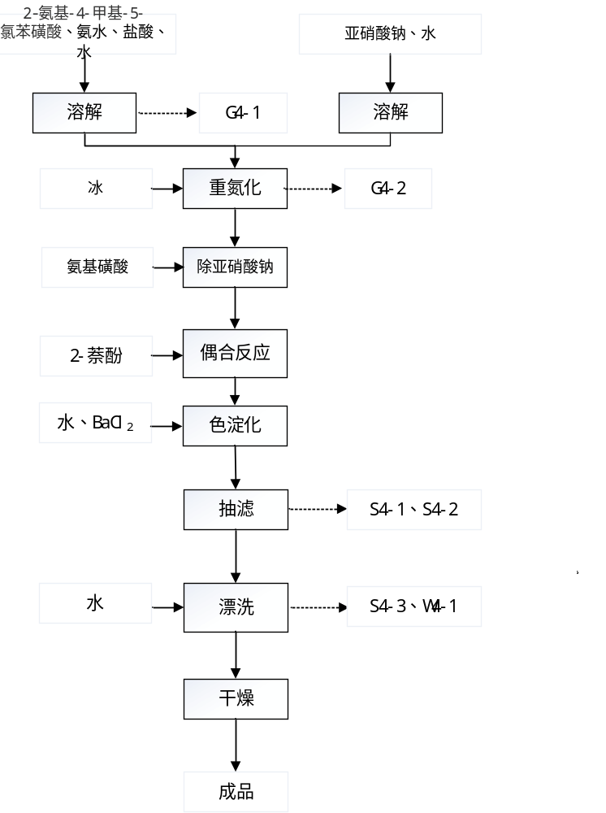
图2-5颜料红53#研发工艺流程产污节点图
工艺流程简述：
①溶解：在玻璃烧杯内放水，加入30%的盐酸与2-氨基-4-甲基-5-氯苯磺酸搅拌均匀溶解，温度保持在3～5℃；同时在不同的玻璃烧杯放水，均匀加入亚硝酸钠溶解，所有试剂溶解均在实验室通风橱内进行。溶解过程固体原料均为晶体，无粉尘产生；其中少量的盐酸会产生废气G4-1；
②重氮化：将溶解后的盐酸和2-氨基-4-甲基-5-氯苯磺酸溶液，加冰降温至3~5℃，于30min内在搅拌条件下均匀加入亚硝酸钠溶液使其在酸性条件下进行反应。为保证2-氨基-4-甲基-5-氯苯磺酸完全反应，加入过量的亚硝酸钠、盐酸（过量2%）。确定终点到达后，停止搅拌，静置反应0.5h，温度控制在8℃。2-氨基-4-甲基-5-氯苯磺酸与亚硝酸钠、盐酸钠按照1：1：1比例反应，生成重氮盐（2-氨基-4-甲基-5-氯苯磺酸盐酸盐）和水，反应过程少量的盐酸会产生废气G4-2，反应式为：
$$EMBED KingDrawXObject.Document +{NaNO}_{2}+HCl→$$
$EMBED KingDrawXObject.Document$+2H2O
③除亚硝酸钠：使用氨基磺酸去除多余的亚硝酸钠，剩余重氮液，反应过程产生硫酸氢钠、氮气和水，其反应式为：
H₂NSO₃H+NaNO₂=NaHSO₄+N₂↑+H₂O
④偶合反应：先用液碱将2-萘酚配制成溶液，再将2-萘酚溶液加入到2-氨基-4-甲基-5-氯苯磺酸盐酸盐溶液进行偶合反应，2-萘酚与2-氨基-4-甲基-5-氯苯磺酸盐酸盐、液碱按照1：1：1比例反应，生成颜料红53#金光红单体、氯化钠、水，反应式为：
$$EMBED KingDrawXObject.Document + EMBED KingDrawXObject.Document +NaOH→$$
$EMBED KingDrawXObject.Document EMBED KingDrawXObject.Document EMBED KingDrawXObject.Document +NaCl$+H2O
⑤色淀化：偶合反应完成后，将用BaCl₂水溶液、液碱加入到偶合液中进行色淀化反应，金光红单体与BaCl₂、液碱按照1：1：2比例反应，生成颜料红53#金光红单体色淀颜料。反应式为：
$EMBED KingDrawXObject.Document EMBED KingDrawXObject.Document EMBED KingDrawXObject.Document +{BaCl}_{2}+2NaOH→$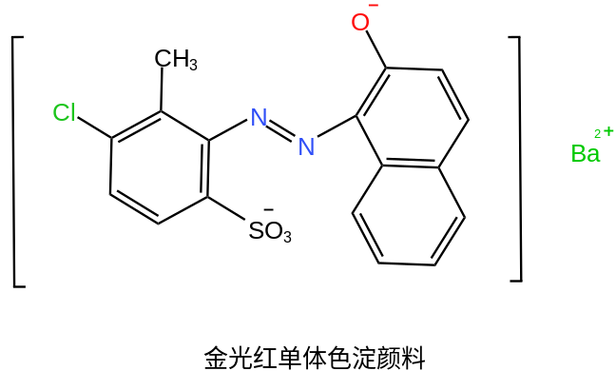+2NaCl+H2O
以上所有试剂溶解及反应均在实验室通风橱内进行。
⑥抽滤：将反应得到的料体倒入布氏漏斗进行抽滤。布氏漏斗的原理是基于沉淀物的颗粒大小和漏斗的形状不同，从而实现液体和固体分离的过程。由于真空机的作用，在过滤瓶内抽成负压，形成过滤介质层（滤纸）的两面压力差。随着过滤机的转动，母液被抽走，沉淀则吸附在滤纸上。此工序会产生抽滤废液S4-1、废滤纸S4-2。
⑦漂洗：抽滤后的料体再加自来水进行两次漂洗，一次漂洗过程先用自来水清洗一遍料体，清洗水倒入布氏漏斗漂洗同时进行抽滤，抽滤的废液及清洗废液均作为危废处置。然后进行二次漂洗，二次漂洗过程直接用自来水倒入布氏漏斗漂洗同时进行抽滤，抽滤产生二次漂洗废水，抽滤后的有机颜料为固态滤饼。此工序会产生一次漂洗废液S4-3、二次漂洗废水W4-1。
⑧干燥：将漂洗干净的滤饼放置料板上，经鼓风干燥箱（电加热65℃）干燥20h后，用搅拌器密闭混合后装袋，待后续检测。干燥及搅拌均在设备内部进行，不会产生粉尘，此过程会产生水蒸气。
（5）颜料红57#工艺
其工艺流程及产污分析情况如下：
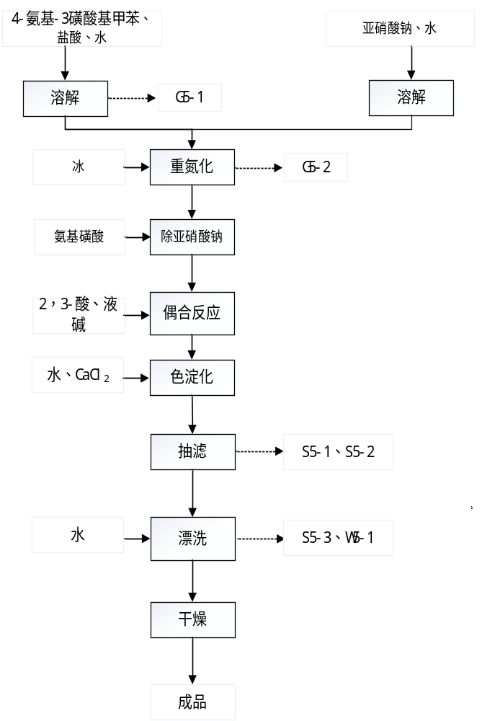
图2-6颜料红57#研发工艺流程产污节点图
工艺流程简述：
①溶解：在玻璃烧杯内放水，加入30%的盐酸与4-氨基-3磺酸基甲苯搅拌均匀溶解，温度保持在3～5℃；同时在不同的玻璃烧杯放水，均匀加入亚硝酸钠溶解，所有试剂溶解均在实验室通风橱内进行。溶解过程固体原料均为晶体，无粉尘产生；其中少量的盐酸会产生废气G5-1。
②重氮化：将溶解后的盐酸和4-氨基-3磺酸基甲苯溶液，加冰降温至3~5℃，于30min内在搅拌条件下均匀加入亚硝酸钠溶液内进行反应。为保证4-氨基-3磺酸基甲苯完全反应，加入过量的亚硝酸钠、盐酸（过量2%）。确定终点到达后，停止搅拌，静置反应0.5h，温度控制在8℃。4-氨基-3磺酸基甲苯与亚硝酸钠、盐酸按照1：1：2比例反应，生成重氮盐（4-氨基-3磺酸基甲苯盐酸盐）、氯化钠和水，反应过程少量的盐酸会产生废气G5-2，反应式为：
$$EMBED KingDrawXObject.Document +{NaNO}_{2}+2HCl→$$
$EMBED KingDrawXObject.Document$+NaCl+2H2O
③除亚硝酸钠：使用氨基磺酸去除多余的亚硝酸钠，反应过程产生氮气和水，其反应式为：
H₂NSO₃H+NaNO₂=NaHSO₄+N₂↑+H₂O
④偶合反应：先用液碱将2，3-酸配制成溶液，再加入到4-氨基-3磺酸基甲苯盐酸盐溶液进行偶合反应，4-氨基-3磺酸基甲苯盐酸盐与2，3-酸、液碱按照1：1：2比例反应，生成颜料红57#索尔洋红单体和水，2，3-酸、液碱过量2%，反应式为：
$$EMBED KingDrawXObject.Document + EMBED KingDrawXObject.Document +2NaOH→$$
$EMBED KingDrawXObject.Document EMBED KingDrawXObject.Document$+2H2O
⑤色淀化：偶合反应完成后，将用CaCl₂水溶液（过量2%）加入到偶合液中进行色淀化反应，生成索尔洋红单体色淀颜料。

$$EMBED KingDrawXObject.Document +{CaCl}_{2}→$$
$EMBED KingDrawXObject.Document$+2NaCl
所有试剂溶解及反应均在实验室通风橱内进行。
⑥抽滤：将反应得到的料体倒入布氏漏斗进行抽滤。布氏漏斗的原理是基于沉淀物的颗粒大小和漏斗的形状不同，从而实现液体和固体分离的过程。由于真空机的作用，在过滤瓶内抽成负压，形成过滤介质层（滤纸）的两面压力差。随着过滤机的转动，母液被抽走，沉淀则吸附在滤纸上。此工序会产生抽滤废液S5-1、废滤纸S5-2。
⑦漂洗：抽滤后的料体再加自来水进行两次漂洗，一次漂洗过程先用自来水清洗一遍料体，清洗水倒入布氏漏斗漂洗同时进行抽滤，抽滤的废液及清洗废液均作为危废处置。然后进行二次漂洗，二次漂洗过程直接用自来水倒入布氏漏斗漂洗同时进行抽滤，抽滤产生二次漂洗废水，抽滤后的有机颜料为固态滤饼。此工序会产生一次漂洗废液S5-3、二次漂洗废水W5-1。
⑧干燥：将漂洗干净的滤饼放置料板上，经鼓风干燥箱（电加热65℃）干燥20h后，用搅拌器密闭混合后装袋，待后续检测。干燥及搅拌均在设备内部进行，不会产生粉尘，此过程会产生水蒸气。
（6）颜料红R112#工艺
其工艺流程及产污分析情况如下：
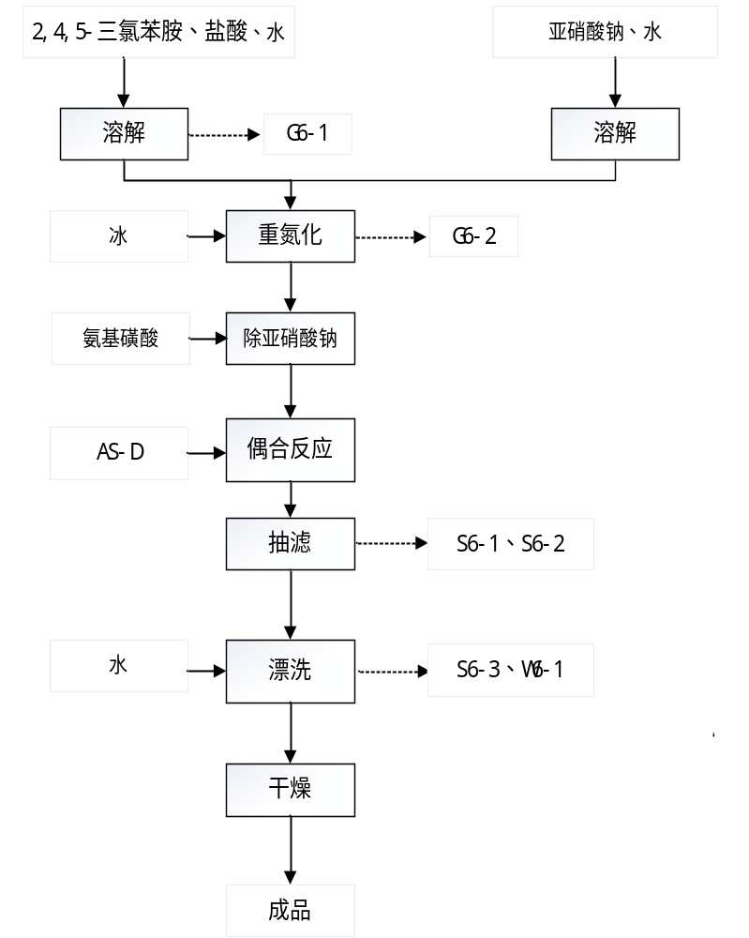
图2-7颜料红R112#研发工艺流程产污节点图
工艺流程简述：
①溶解：在玻璃烧杯内放水，加入30%的盐酸与2,4,5-三氯苯胺搅拌均匀溶解，温度保持在3～5℃；同时在不同的玻璃烧杯放水，均匀加入亚硝酸钠溶解，所有试剂溶解均在实验室通风橱内进行。溶解过程固体原料均为晶体，无粉尘产生；其中少量的盐酸会产生废气G6-1。
②重氮化：将溶解后的盐酸和2,4,5-三氯苯胺溶液，加冰降温至0℃，于30min内在搅拌条件下均匀加入亚硝酸钠溶液内进行反应。为保证2,4,5-三氯苯胺完全反应，加入过量的亚硝酸钠、盐酸（过量2%）。确定终点到达后，停止搅拌，静置反应0.5h，温度控制在0℃。2,4,5-三氯苯胺与亚硝酸钠、盐酸钠按照1：1：2比例反应，生成重氮盐（2,4,5-三氯苯胺盐酸盐），反应过程少量的盐酸会产生废气G6-2，反应式为：
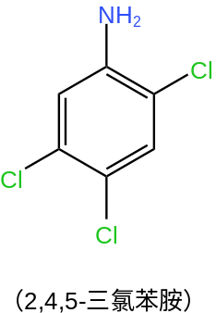$+{NaNO}_{2}+2HCl→$
$EMBED KingDrawXObject.Document$+NaCl+2H2O
③除亚硝酸钠：使用氨基磺酸去除多余的亚硝酸钠，剩余重氮液，反应过程产生硫酸氢钠、氮气和水，其反应式为：
H₂NSO₃H+NaNO₂=NaHSO₄+N₂↑+H₂O
④偶合反应：先用液碱将色酚AS-D配制成溶液，然后将重氮液（2,4,5-三氯苯胺盐酸盐）加入到乳化液（色酚AS-D）进行偶合反应，2,4,5-三氯苯胺盐酸盐与色酚AS-D、液碱按照1：1：1比例反应，生成颜料红R112#永固红单体，色酚AS-D、液碱过量2%，反应式为：
$EMBED KingDrawXObject.Document EMBED KingDrawXObject.Document + EMBED KingDrawXObject.Document +NaOH→ EMBED KingDrawXObject.Document$+NaCl+H2O
所有试剂溶解及反应均在实验室通风橱内进行。
⑤抽滤：将反应得到的料体倒入布氏漏斗进行抽滤。布氏漏斗的原理是基于沉淀物的颗粒大小和漏斗的形状不同，从而实现液体和固体分离的过程。由于真空机的作用，在过滤瓶内抽成负压，形成过滤介质层（滤纸）的两面压力差。随着过滤机的转动，母液被抽走，沉淀则吸附在滤纸上。此工序会产生抽滤废液S6-1、废滤纸S6-2。
⑥漂洗：抽滤后的料体再加自来水进行两次漂洗，一次漂洗过程先用自来水清洗一遍料体，清洗水倒入布氏漏斗漂洗同时进行抽滤，抽滤的废液及清洗废液均作为危废处置。然后进行二次漂洗，二次漂洗过程直接用自来水倒入布氏漏斗漂洗同时进行抽滤，抽滤产生二次漂洗废水，抽滤后的有机颜料为固态滤饼。此工序会产生一次漂洗废液S6-3、二次漂洗废水W6-1。
⑦干燥：将漂洗干净的滤饼放置料板上，经鼓风干燥箱（电加热65℃）干燥20h后，用搅拌器密闭混合后装袋，待后续检测。干燥及搅拌均在设备内部进行，不会产生粉尘，此过程会产生水蒸气。
（7）颜料红R184#工艺
其工艺流程及产污分析情况如下：
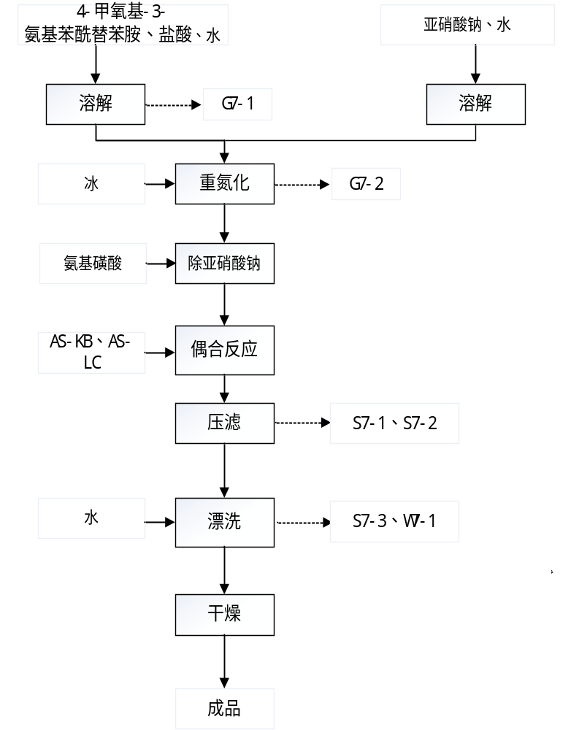
图2-8颜料红R184#研发工艺流程产污节点图
工艺流程简述：
①溶解：在玻璃烧杯内放水，加入30%的盐酸与4-甲氧基-3-氨基苯酰替苯胺搅拌均匀溶解，温度保持在3～5℃；同时在不同的玻璃烧杯放水，均匀加入亚硝酸钠溶解，所有试剂溶解均在实验室通风橱内进行。溶解过程固体原料均为晶体，无粉尘产生；其中少量的盐酸会产生废气G7-1。
②重氮化：将溶解后的盐酸和4-甲氧基-3-氨基苯酰替苯胺溶液，加冰降温至3~5℃，于30min内在搅拌条件下均匀加入亚硝酸钠溶液内进行反应。加入过量的亚硝酸钠、盐酸（过量2%），确定终点到达后，停止搅拌，静置反应0.5h，温度控制在8℃。4-氨基-3磺酸基甲苯与亚硝酸钠、盐酸钠按照1：1：2比例反应，生成重氮盐（4-氨基-3磺酸基甲苯盐酸盐），反应过程少量的盐酸会产生废气G7-2，反应式为：

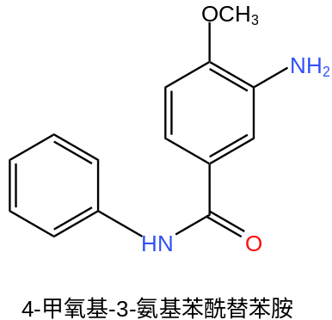$+{NaNO}_{2}+2HCl→$
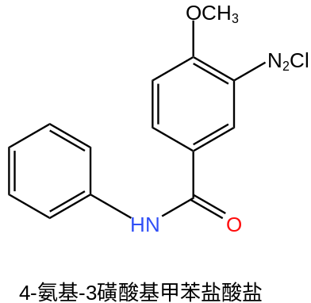+NaCl+2H2O
③除亚硝酸钠：使用氨基磺酸去除多余的亚硝酸钠，反应过程产生氮气和水，其反应式为：
H₂NSO₃H+NaNO₂=NaHSO₄+N₂↑+H₂O
④偶合反应：将溶解后的色酚AS-KB、AS-LC加入到4-甲氧基-3-氨基苯酰替苯胺盐酸盐溶液进行偶合反应，按照1：1：1比例反应，生成颜料红R184#永固玫红单体，色酚AS-KB、AS-LC过量2%，反应式为：
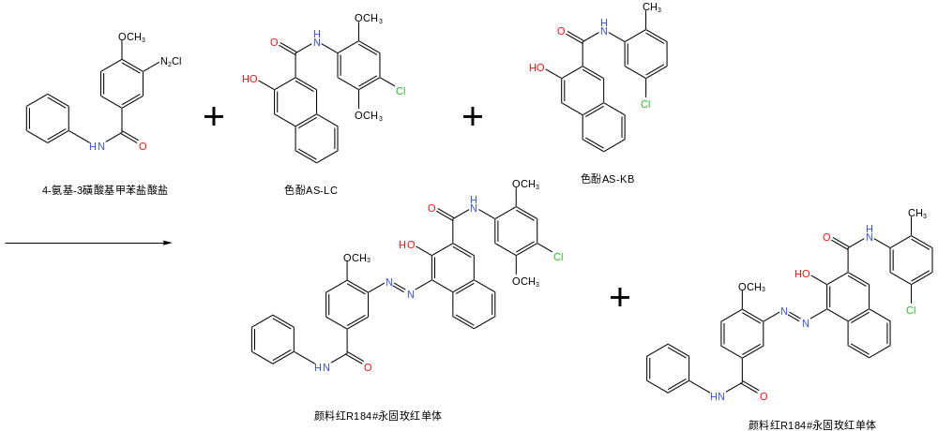
所有试剂溶解及反应均在实验室通风橱内进行。
⑤抽滤：将反应得到的料体倒入布氏漏斗进行抽滤。布氏漏斗的原理是基于沉淀物的颗粒大小和漏斗的形状不同，从而实现液体和固体分离的过程。由于真空机的作用，在过滤瓶内抽成负压，形成过滤介质层（滤纸）的两面压力差。随着过滤机的转动，母液被抽走，沉淀则吸附在滤纸上。此工序会产生抽滤废液S7-1、废滤纸S7-2。
⑥漂洗：抽滤后的料体再加自来水进行两次漂洗，一次漂洗过程先用自来水清洗一遍料体，清洗水倒入布氏漏斗漂洗同时进行抽滤，抽滤的废液及清洗废液均作为危废处置。然后进行二次漂洗，二次漂洗过程直接用自来水倒入布氏漏斗漂洗同时进行抽滤，抽滤产生二次漂洗废水，抽滤后的有机颜料为固态滤饼。此工序会产生一次漂洗废液S7-3、二次漂洗废水W7-1。
⑦干燥：将漂洗干净的滤饼放置料板上，经鼓风干燥箱（电加热65℃）干燥20h后，用搅拌器密闭混合后装袋，待后续检测。干燥及搅拌均在设备内部进行，不会产生粉尘，此过程会产生水蒸气。
（8）颜料检测工艺
根据研发需要使用不同的检测工艺进行颜料检测，有机颜料检测在10F实验室实验台上进行，检测过程会产生颜料检测废气G8。颜料测试后的设备仪器使用2%丙酮溶液进行清洗，此过程会产生清洗废气G9、废溶剂S8。
检测工艺如下：
（1）颜料色光测定法：将制备好的颜料色浆，用调墨刀挑取少许，涂于画报印刷纸上，标准样品的色浆放在左面，受试样品的色浆放在右面，2个色浆平行间隔距离约为15毫米，用刮片刮下，在室内朝北散射光线下或标准光源下立即观察面色、墨色，以比较色泽的差异。色光差异的评级分为：近似、微、稍、较四级
（2）颜料着色力测定法：将制备好的颜料色浆，用调墨刀挑取少许，涂于画报印刷纸上，标准样品的色浆放在左面，试样的色浆放在右面，二个色浆平行间隔距离约为15毫米，用刮片刮下，在室内朝北散射光线下或标准光源下立即观察黑色深浅，以比较着色力的强弱。试样的着色力应与着色力为100%的标样进行比较，当试样和着色力大于或小于标样的着色力时，应增减标样的用量（油与冲淡剂的用量不变）对白色颜料则油的用量随标样的增减而按比例增减。
（3）颜料水分测定法：用已恒量的扁型称量瓶称取试样2g～5g（精确至0.0002g），置于烘箱中，于100℃～105℃或根据试样的性质于相应产品标准中所规定温度下烘至恒量（恒量误差±0.0004g），焙烘后，失去游离水分的重量与原重量之比。以百分数表示。
（4）颜料水溶物测定法：测定颜料在水中溶解物的重量，以百分数表示。
（5）颜料筛余物测定法：颜料通过65-80mm孔径的筛子后，剩余物重量与试样重量之比，以百分数表示。
（6）颜料吸油量测定法：完全润湿100g颜料所需的调墨油的最低用量，以百分数表示。
（7）硝化棉测定：将硝化棉、乙醇、乙酸乙酯配置成35%溶液，加入500mL玻璃瓶中，随后加入颜料，放置在全自动振荡混匀机中进行振荡，平行做测试仪和标准样。振荡结束后取出，将测试样与标准样并排放置在黑白卡纸上方，用线棒或打样机、摩擦机进行刮卡，烘干后，用测色仪读取数据；用光泽仪读取数据。用粘度仪读取测试样粘度。
（8）溶剂测定法：将树脂液、甲苯配置成50%溶液，加入500mL玻璃瓶中，随后加入颜料，放置在全自动振荡混匀机中进行振荡，平行做测试仪和标准样。振荡结束后取出，将测试样与标准样并排放置在黑白卡纸上方，用线棒或打样机、摩擦机进行刮卡，烘干后，用测色仪读取数据；用光泽仪读取数据。用粘度仪读取测试样粘度。
（9）醇酸漆测定法：将醇酸漆、甲苯配置成50%溶液，加入500mL玻璃瓶中，随后加入颜料，放置在全自动振荡混匀机中进行振荡，平行做测试仪和标准样。振荡结束后取出，将测试样与标准样并排放置在黑白卡纸上方，用线棒或打样机、摩擦机进行刮卡，烘干后，用测色仪读取数据；用光泽仪读取数据。用粘度仪读取测试样粘度。
（9）塑料测定工艺
塑料测定均在3F实验室实验台上进行，此过程会产生检测废气G10、废塑料S9。
塑料测定法分别为：
①将树脂液和颜料称量进纸杯中，用两棍机将树脂液与颜料进行混合，混合均匀后，放入平板硫化机铸模内，夹于电热平板间，加以温度（200-300℃）制成色片，用测色仪读取刮卡色彩、着色力。
②将树脂液和颜料称量进纸杯中，用双螺杆挤出机将树脂液与颜料进行混合，混合均匀后，连接吹膜仪制成塑料薄膜或用切粒机切成塑料粒子，用激光粒度分析仪分辨中间的塑料粒子数量。
③将树脂液和颜料称量进纸杯中，用两棍机将树脂液与颜料进行混合，混合均匀后，放入挤出机加以温度（200-300℃）制成塑料片，用测色仪读取数据。
（10）水性环保色浆研发工艺
其工艺流程及产污分析情况如下：
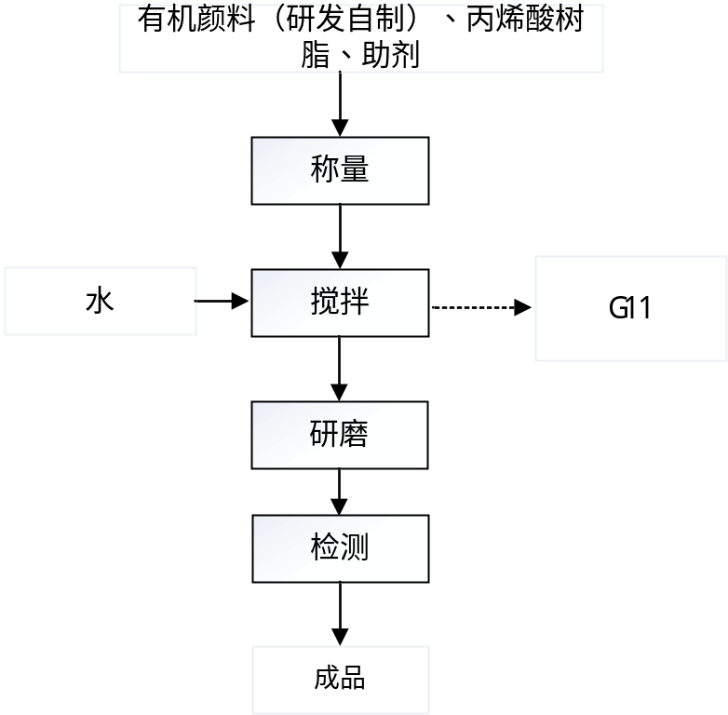
图2-9水性环保色浆研发工艺流程产污节点图
工艺流程简述：
①称量：研发自制的有机颜料与丙烯酸树脂和助剂按比例进行称量。
②搅拌：混合投入到高速搅拌机加水进行调配，搅拌一定时间（30min）进行预分散。此过程会产生搅拌废气G11。
③研磨：通过湿料研磨机进行物理研磨，根据料品质量核定研磨的遍数。
④检测：根据产品类型，使用对应的测试方法。检测合格即为成品。
（11）水性环保色浆检测工艺
水性色浆应用检测：用线棒或湿膜制备器在黑白卡纸上刮卡，将卡纸放入烘箱烘干，用测色仪读取刮卡色彩、着色力并输出数据；用光泽仪读取刮卡光泽并输出数据。用粘度仪读取色浆粘度并输出数据。

8、验收范围
本项目于2023年12月11日取得南京江宁经济技术开发区管理委员会行政审批局《关于南京信彩科技有限公司新材料研发项目环境影响报告表的批复》（宁环（江）建〔2023〕39号），本项目于2023年3月28日取得南京江宁经济技术开发区管理委员会行政审批局《关于南京信彩科技有限公司新材料研发项目环境影响报告表的批复》（宁经管委行审环许〔2023〕112号），本次验收范围为“新材料研发项目”验收，包括生产能力、主体工程、公辅工程及环评报告、审批意见中规定的和主体工程配套的环保工程，环境管理等要求的落实情况。
在落实各项环保措施要求，严格执行环保“三同时”的前提下，从环保角度分析，本项目具有环境可行性。

9、项目变动情况
TA002、TA003废气处理设施风量发生变动。
1）TA002
3F的4~5号应用实验室实验台共有3个通风橱，单个通风橱实际风量为 2000m³/h，通风橱实际通风量为6000m³/h；共有20个万向集气罩，集气罩直径0.4m。集气罩实际风量取3000m³/h。
考虑10%安全系数，本次TA002实际风量取10000m³/h。
2）TA003
①10F的1~3号应用实验室实验台共有2个通风橱，单个通风橱实际风量为 2000m³/h，通风橱实际通风量为4000m³/h；共有15个万向集气罩，集气罩直径0.4m。集气罩实际风量取2800m³/h。
②危废贮存点实际风量取1000m³/h
③危化品柜实际风量取1000m³/h。
TA003活性炭装置风量=4000m³/h+2800m³/h+1000m³/h+1000m³/h=8800m³/h，考虑10%安全系数，本次TA003实际风量取10000m³/h。

表三主要污染源及污染物处理措施
主要污染源、污染物处理和排放
1、废水
本次验收项目二次漂洗废水经南京慧科生物科技有限公司污水处理站预处理后、生活污水经化粪池处理后，一并接管至江宁科学园污水处理厂，尾水排放至秦淮河。
本次验收项目运营期废水治理措施与环评报告中要求无变动，具体措施见表3-1。
表3-1项目废水产生、治理措施
产生环节 | 主要污染因子 | 防治措施 |  | 变化情况
产生环节 | 主要污染因子 | 环评要求的污染  防治措施 | 实际落实情况 | 变化情况
生活污水 | COD、BOD₅、SS、NH₃-N、TN、TP | 化粪池 | 化粪池 | 无变动
二次漂洗废水 | COD、SS、NH₃-N、TN、TP、色度、含盐量、苯胺类、挥发酚 | 依托慧科污水处理站 | 依托慧科污水处理站 | 无变动
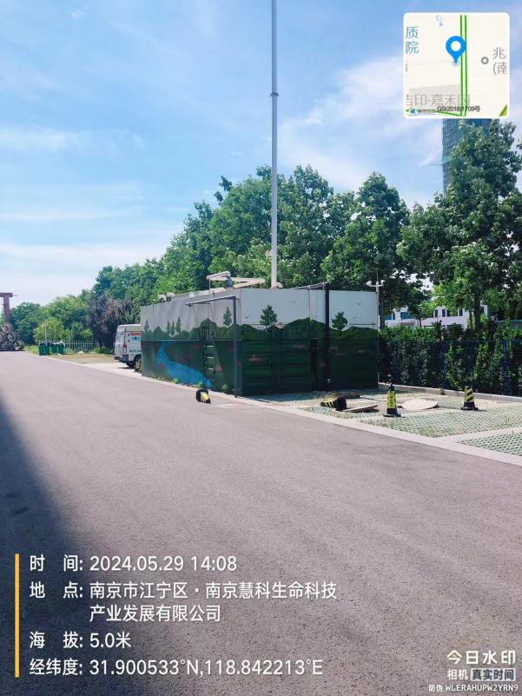  慧科污水处理站 | 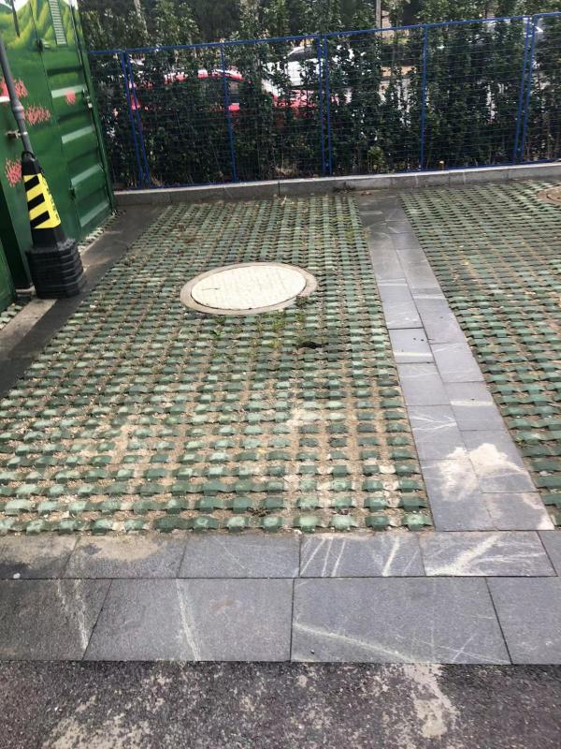  化粪池
- 废气
本次验收项目10F的1~5号新材料研发实验室废气经管道输送后通过楼顶的1套SDG干式吸附装置（TA001，风量20000m³/h）处置后，通过1根排气筒（DA001）的排放；3F的4~5号应用实验室废气管道输送后通过楼顶的1套活性炭吸附装置（TA002，风量10000m³/h）处置后，通过1根排气筒（DA002）的排放；10F的1~3号应用实验室废气管道输送后通过楼顶的1套活性炭吸附装置（TA003，风量10000m³/h）处置后，通过1根排气筒（DA003）的排放，具体措施见表3-2。
表3-2项目废气主要污染物及治理措施
产生环节 |  | 主要污染因子 | 防治措施 |  |  | 变化情况
 |  | 主要污染因子 | 环评要求的污染防治措施 |  | 实际落实情况
10F的1~5号新材料研发实验室废气 |  | 非甲烷总烃、氯化氢 | 经管道输送后通过楼顶的1套SDG干式吸附装置（TA001）处置后，通过1根排气筒（DA001）的排放 |  | 经管道输送后通过楼顶的1套SDG干式吸附装置（TA001）处置后，通过1根排气筒（DA001）的排放 | 无变动
3F的4~5号应用实验室废气 |  | 非甲烷总烃 | 管道输送后通过楼顶的1套活性炭吸附装置（TA002）处置后，通过1根排气筒（DA002）的排放 |  | 管道输送后通过楼顶的1套活性炭吸附装置（TA002）处置后，通过1根排气筒（DA002）的排放 | 风量发生变动
10F的1~3号应用实验室废气 |  | 非甲烷总烃、甲苯 | 管道输送后通过楼顶的1套活性炭吸附装置（TA003）处置后，通过1根排气筒（DA003）的排放 |  | 管道输送后通过楼顶的1套活性炭吸附装置（TA003）处置后，通过1根排气筒（DA003）的排放 | 风量发生变动
 | 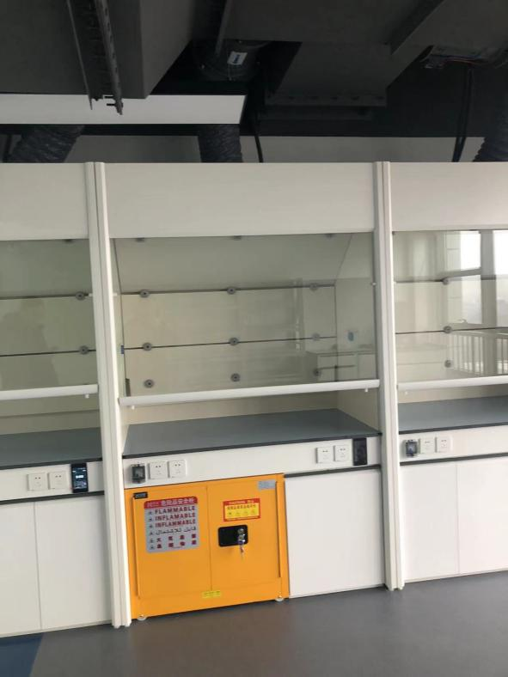  10F的1~5号新材料研发实验室通风橱及收集管道 |  |  | 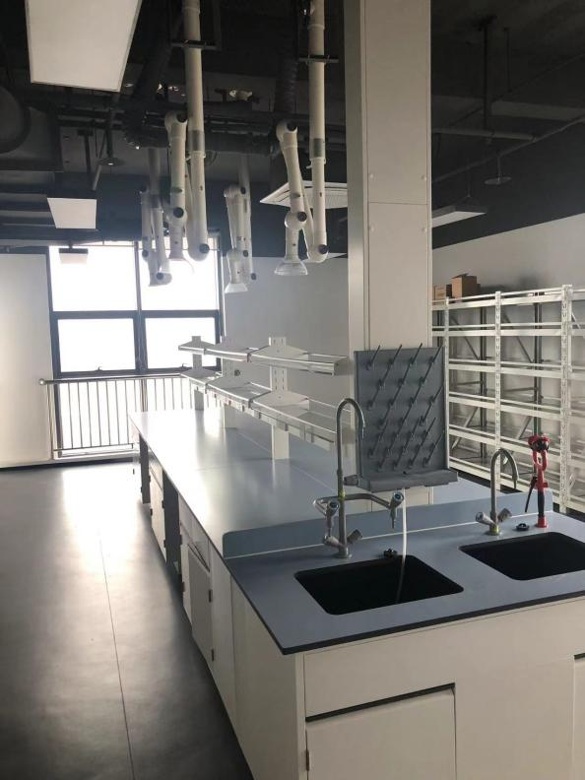  3F的4~5号应用实验室集气罩及收集管道
 | 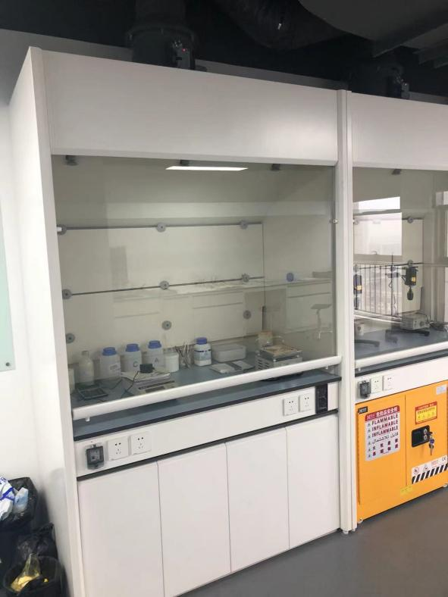  10F的1~3号应用实验室通风橱及收集管道 |  |  | 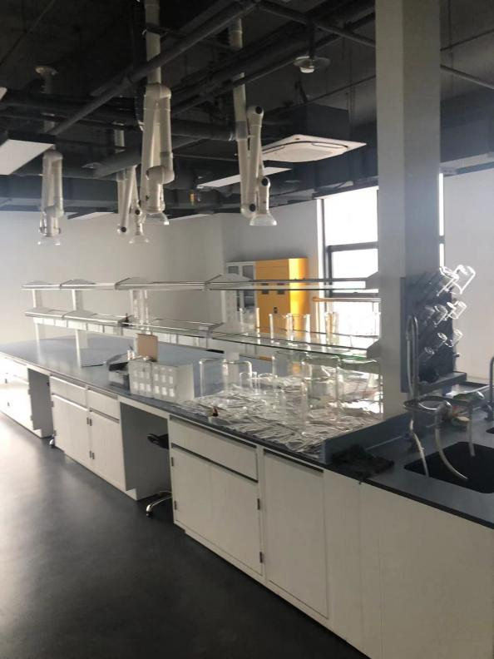  10F的1~3号应用实验室通风橱及收集管道
 | 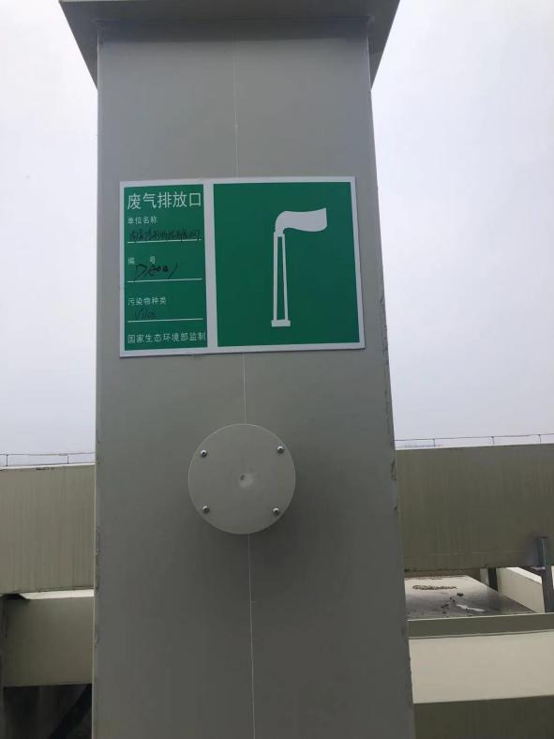排气筒（DA001） |  |  | 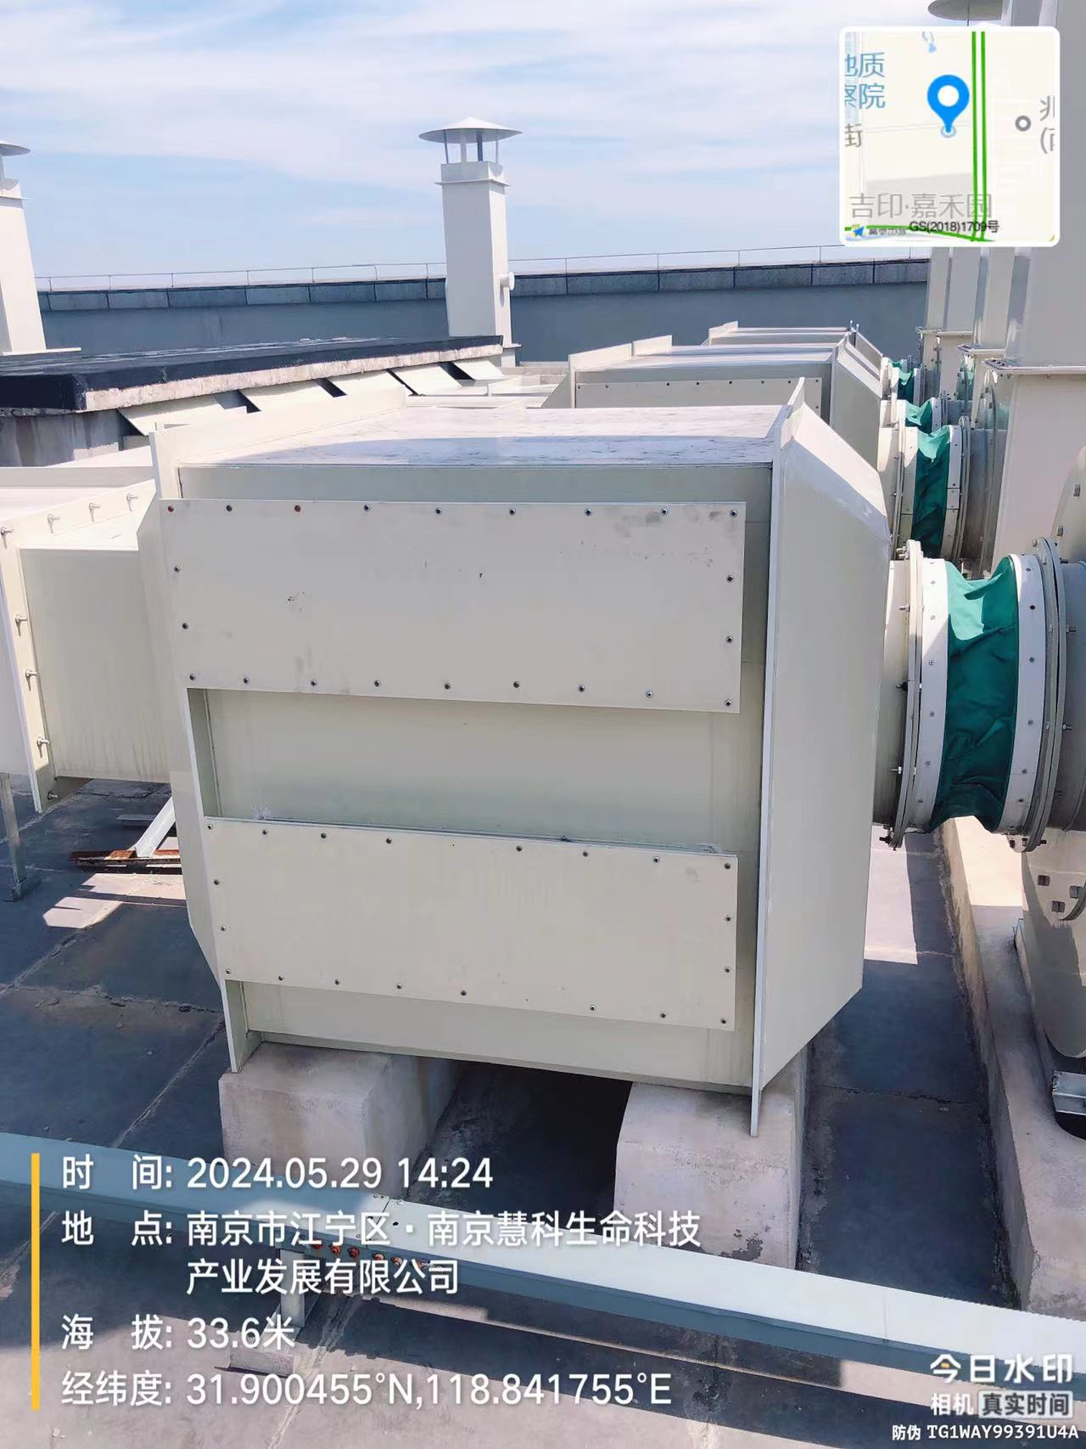  SDG干式吸附装置（TA001）
 | 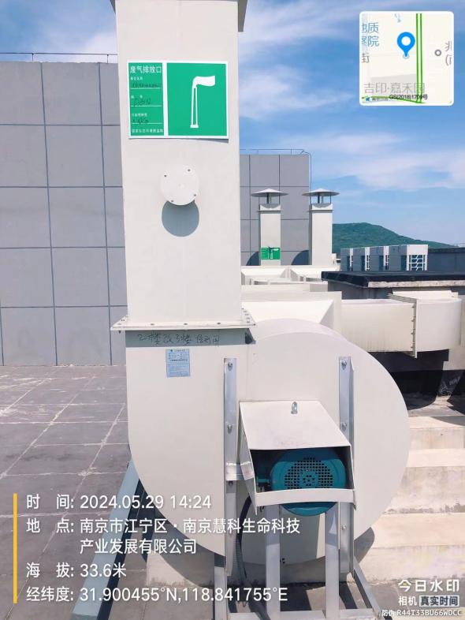  排气筒（DA002） |  |  | 活性炭吸附装置（TA002）
 | 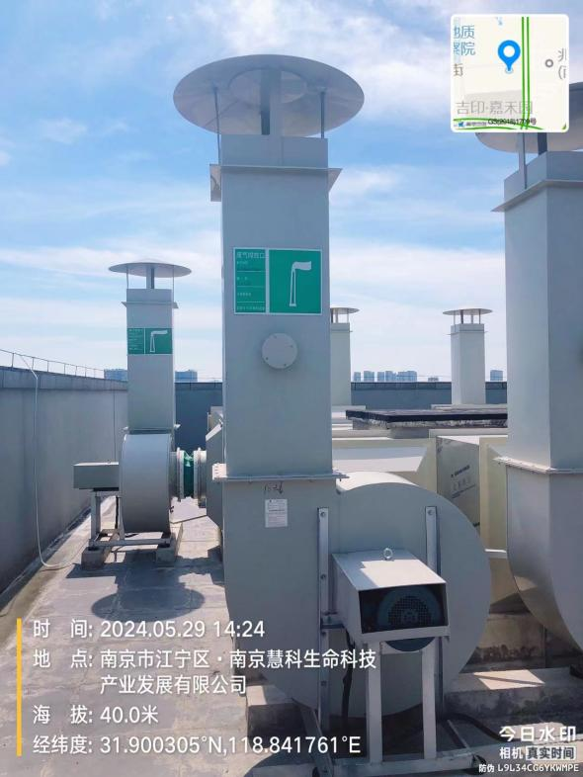排气筒（DA003） |  |  | 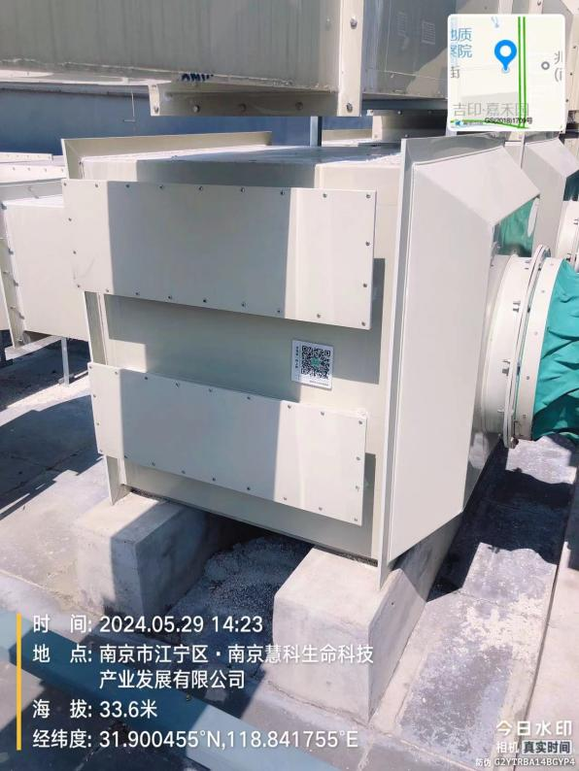  活性炭吸附装置（TA003）
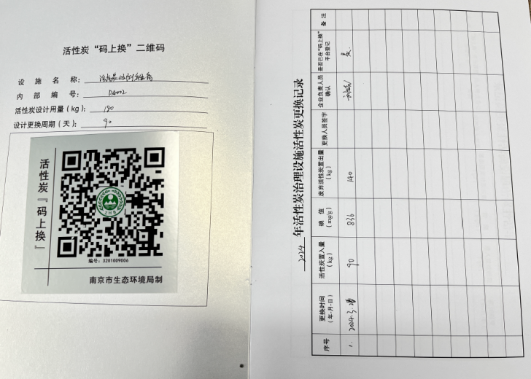
活性炭更换记录
3、噪声
本次验收项目噪声源为设备配套的水泵及废气处理设施引风机噪声，项目选用低噪声设备、采取设备减振、厂房隔声等降噪措施。
表3-3项目噪声主要污染物及治理措施
产生环节 | 主要污染因子 | 防治措施 |  | 变化情况
产生环节 | 主要污染因子 | 环评要求的污  染防治措施 | 实际落实情况 | 变化情况
设备作业产生噪声 | 噪声 | 设备减振、厂房隔声，降噪20dB | 设备减振、厂房隔声，降噪20dB | 与环评要求一致
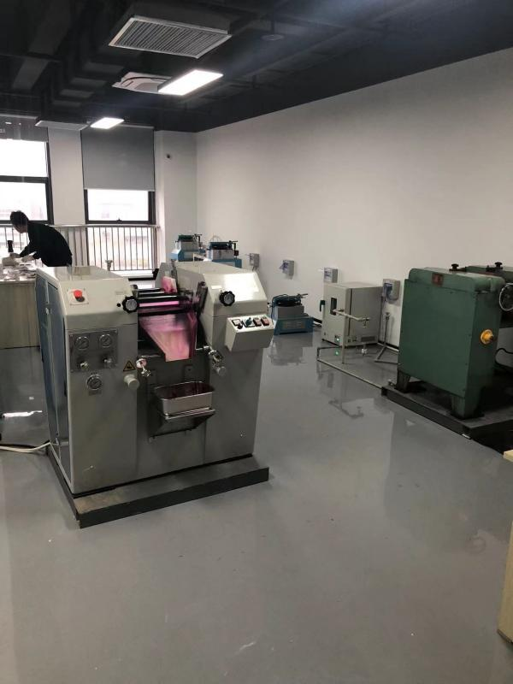厂房隔声 | 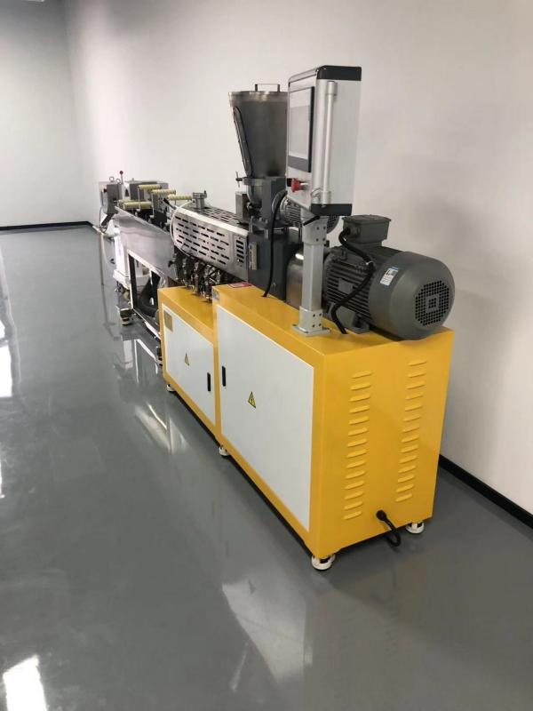消声减振
4、固废
本次验收项目产生的生活垃圾、化粪池污泥环卫清运，废纸、废塑料外售，抽滤废液、废滤纸、一次漂洗废液、废溶剂、废包装容器、废颜料、废色浆、废玻璃器皿、废SDG吸附剂、废活性炭、清洗废液、真空泵废液、废抹布委托江苏乾江环境科技有限公司处理。固废均可得到有效处置。
表3-4本项目固废产生和排放一览表
污染物 | 防治措施 |  | 变化情况
污染物 | 环评要求的污染防治措施 | 实际落实情况 | 变化情况
一般固废 | 生活垃圾、化粪池污泥环卫清运，废纸、废塑料外售 | 生活垃圾、化粪池污泥环卫清运，废纸、废塑料外售 | 与环评要求一致
危险废物 | 抽滤废液、废滤纸、一次漂洗废液、废溶剂、废包装容器、废颜料、废色浆、废玻璃器皿、废SDG吸附剂、废活性炭、清洗废液、真空泵废液、废抹布收集后委托有资质单位处理 | 抽滤废液、废滤纸、一次漂洗废液、废溶剂、废包装容器、废颜料、废色浆、废玻璃器皿、废SDG吸附剂、废活性炭、清洗废液、真空泵废液、废抹布收集后委托江苏乾江环境科技有限公司处置 | 与环评要求一致
企业在预留实验室内划定危废贮存区域。实验室危险废物应划定区域进行收集，严禁在危废贮存区域以外的地方投放危险废物。
危险废物应分类分区存放。在实验室内使用不同的容器分类收集和存放危险废物，配伍禁忌的危废应设置有效隔挡，不可放置在同一托盘上。废液和其他实验垃圾不可放置在同一柜中或同一托盘上。
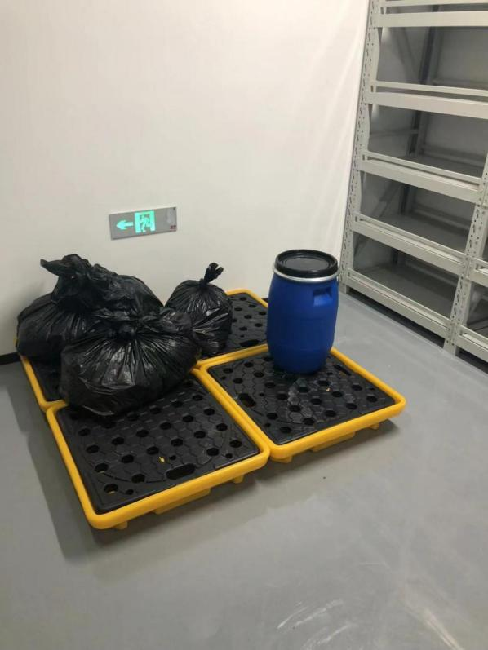  3F危废暂存点 | 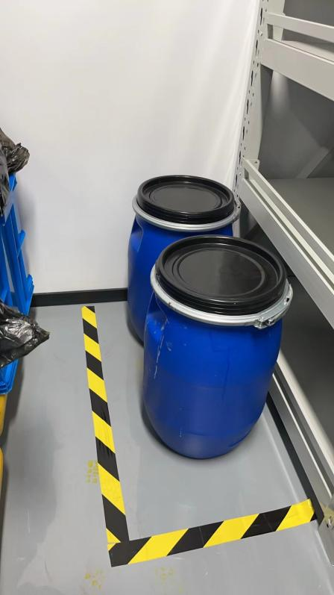  10F危废暂存点
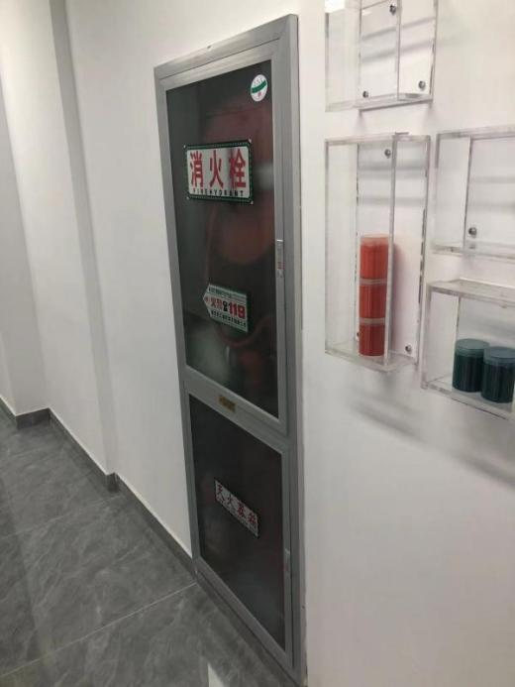  危废暂存点应急措施 | 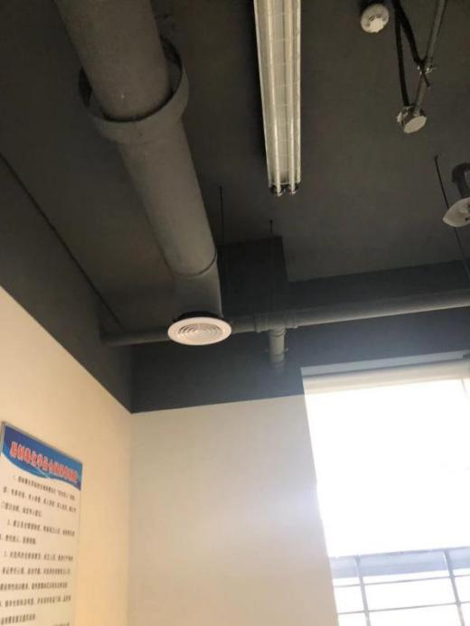  危废暂存点废气收集管道
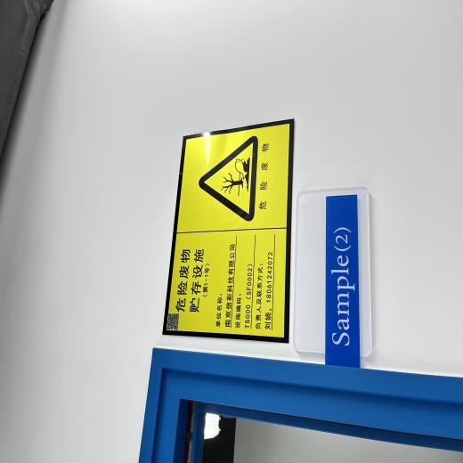  危废暂存点标志标牌 | 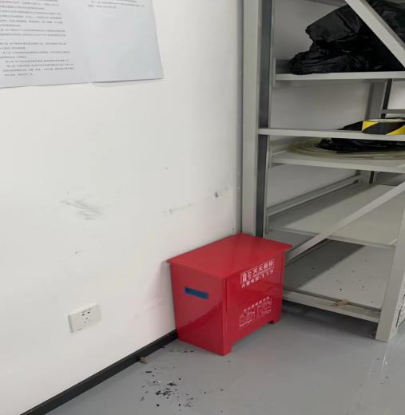  危废暂存点应急物资
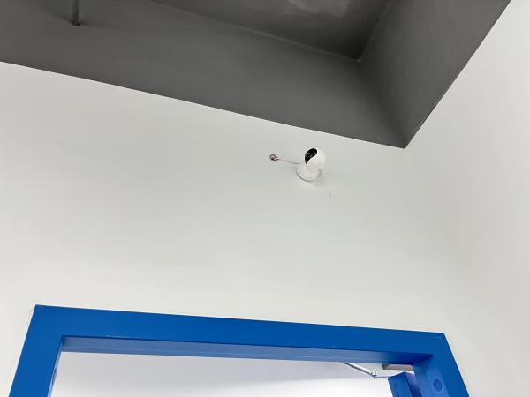  危废暂存点摄像头 | 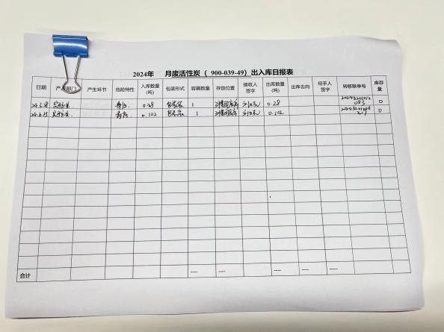  危废暂存点台账记录本
5、环保投资的落实情况
本项目环评计划总投资1800万元，环保投资估算为15万元，占总投资的0.83%。本次验收项目实际总投资1600万元，环保投资为20万元，占总投资的1.25%。环保投资见表3-5所示。
表3-5环保投资一览表
序号 | 环保设备设施 |  |  | 计划投资（万元） | 实际投资（万元）
1 | 废气 | 10F的1~5号新材料研发实验室废气 | 经管道输送后通过楼顶的1套SDG干式吸附装置（TA001）处置后，通过1根排气筒（DA001）的排放 | 10 | 16
1 | 废气 | 3F的4~5号应用实验室废气 | 管道输送后通过楼顶的1套活性炭吸附装置（TA002）处置后，通过1根排气筒（DA002）的排放 | 10 | 16
1 | 废气 | 10F的1~3号应用实验室废气 | 管道输送后通过楼顶的1套活性炭吸附装置（TA003）处置后，通过1根排气筒（DA003）的排放 | 10 | 16
2 | 噪声 | 减振、消声、合理布局、厂房隔声 | 减振、消声、合理布局、厂房隔声 | 1 | 1
3 | 固废 | 危废贮存点：3F5号应用实验室、10F预留实验室内各设置1个8m²危废贮存点，收集后定期委托具有危险废物处置资质的单位清运处理  一般固废暂存场：10F预留实验室内设置1个约10m² | 危废贮存点：3F5号应用实验室、10F预留实验室内各设置1个8m²危废贮存点，收集后定期委托具有危险废物处置资质的单位清运处理  一般固废暂存场：10F预留实验室内设置1个约10m² | 2 | 1
4 | 风险措施 | 应急联络设备：监控系统。消防设备：灭火器、消防栓。防护设备：防护手套、防毒面具、设置可燃气体检测报警系统。 | 应急联络设备：监控系统。消防设备：灭火器、消防栓。防护设备：防护手套、防毒面具、设置可燃气体检测报警系统。 | 2 | 2
总计 |  |  |  | 15 | 20
6、环境保护设施“三同时”落实情况
表3-6环境保护设施落实情况
类别 | 污染源 | 污染物 | 环评/初步设计治理措施 | 实际建设情况 | 完成时间
废水 | 生活污水 | COD、BOD₅、SS、NH₃-N、TN、TP | 化粪池 | 化粪池 | 与建设项目主体工程同时设计、同时施工、同时投入使用
废水 | 二次漂洗废水 | COD、SS、NH₃-N、TN、TP、色度、含盐量、苯胺类、挥发酚 | 依托慧科污水处理站 | 依托慧科污水处理站 | 与建设项目主体工程同时设计、同时施工、同时投入使用
废气 | 10F的1~5号新材料研发实验室废气 | 非甲烷总烃、氯化氢 | 经管道输送后通过楼顶的1套SDG干式吸附装置（TA001）处置后，通过1根排气筒（DA001）的排放 | 经管道输送后通过楼顶的1套SDG干式吸附装置（TA001）处置后，通过1根排气筒（DA001）的排放 | 与建设项目主体工程同时设计、同时施工、同时投入使用
废气 | 3F的4~5号应用实验室废气 | 非甲烷总烃 | 管道输送后通过楼顶的1套活性炭吸附装置（TA002）处置后，通过1根排气筒（DA002）的排放 | 管道输送后通过楼顶的1套活性炭吸附装置（TA002）处置后，通过1根排气筒（DA002）的排放 | 与建设项目主体工程同时设计、同时施工、同时投入使用
废气 | 10F的1~3号应用实验室废气 | 非甲烷总烃、甲苯 | 管道输送后通过楼顶的1套活性炭吸附装置（TA003）处置后，通过1根排气筒（DA003）的排放 | 管道输送后通过楼顶的1套活性炭吸附装置（TA003）处置后，通过1根排气筒（DA003）的排放 | 与建设项目主体工程同时设计、同时施工、同时投入使用
噪声 | 设备噪声 | LeqdB（A） | 设备减振、厂房隔声，降噪20dB | 设备减振、厂房隔声，降噪20dB | 与建设项目主体工程同时设计、同时施工、同时投入使用
固废 | 运营过程 | 一般固废 | 生活垃圾、化粪池污泥环卫清运，废纸、废塑料外售 | 生活垃圾、化粪池污泥环卫清运，废纸、废塑料外售 | 与建设项目主体工程同时设计、同时施工、同时投入使用
固废 | 运营过程 | 危险废物 | 抽滤废液、废滤纸、一次漂洗废液、废溶剂、废包装容器、废颜料、废色浆、废玻璃器皿、废SDG吸附剂、废活性炭、清洗废液、真空泵废液、废抹布收集后委托有资质单位处理 | 抽滤废液、废滤纸、一次漂洗废液、废溶剂、废包装容器、废颜料、废色浆、废玻璃器皿、废SDG吸附剂、废活性炭、清洗废液、真空泵废液、废抹布收集后委托江苏乾江环境科技有限公司处置 | 与建设项目主体工程同时设计、同时施工、同时投入使用
风险措施 |  |  | 应急联络设备：监控系统。消防设备：灭火器、消防栓。防护设备：防护手套、防毒面具、设置可燃气体检测报警系统。 | 应急联络设备：监控系统。消防设备：灭火器、消防栓。防护设备：防护手套、防毒面具、设置可燃气体检测报警系统。 | 与建设项目主体工程同时设计、同时施工、同时投入使用

表四建设项目环境影响报告表主要结论及审批部门审批决定
1、环境影响报告表主要结论
本项目主要从事研究开发高性能高档有机颜料和高性能水性环保色浆，项目完成后，年研发有机颜料最大年研发量为620kg/a，水性环保色浆年研发量为62kg/a。根据《报告表》结论及建议，在符合相关规划要求并落实《报告表》所提出的相关污染防治和环境风险防范措施，确保各类污染物稳定达标排放且符合总量控制要求的前提下，从环境保护角度分析，同意你公司按《报告表》所述进行建设。
2、主要环评建议及环评批复落实情况
表4-1环评批复意见落实情况
序号 | 环评批复 | 具体落实情况 | 环评相符性
1 | 本项目实行雨、污分流。生活污水经厂区化粪池预处理，二次漂洗废水经厂区污水处理站预处理后一并接管至江宁科学园污水处理厂深度处理，尾水达《地表水环境质量标准》（GB3838-2002）中IV类标准，其中SS、TN、色度、苯胺类、挥发酚达《城镇污水处理厂污染物排放标准》（GB18918-2002）表1中一级A标准后排入秦淮河。 | 本次验收项目二次漂洗废水经南京慧科生物科技有限公司污水处理站预处理后、生活污水经化粪池处理后，一并接管至江宁科学园污水处理厂，尾水排放至秦淮河。污水处理厂尾水执行《地表水环境质量标准》（GB3838-2002）中Ⅳ类标准，SS、TN、色度、苯胺类、挥发酚执行《城镇污水处理厂污染物排放标准》（GB18918-2002）表1中一级A标准。 | 与环评相符
2 | 落实大气污染防治措施。10F研发废气经有效收集处理由50m高排气筒DA001排放；10F检测废气、危化品暂存废气、危废贮存废气、搅拌废气分别经有效收集处理由50m高排气筒DA003排放；3F检测废气、危废贮存废气分别经有效收集处理由50m高排气筒DA002排放。其中非甲烷总烃、甲苯、氯化氢有组织执行《大气污染物综合排放标准》（DB32/4041-2021）表1标准；非甲烷总烃无组织执行《大气污染物综合排放标准》（DB32/4041-2021）表2标准；厂界非甲烷总烃、甲苯、氯化氢执行《大气污染物综合排放标准》（DB32/4041-2021）表3排放监控浓度限值标准。 | 项目较好地落实了废气污染防治措施。验收监测期间，10F研发废气经有效收集处理由50m高排气筒DA001排放；10F检测废气、危化品暂存废气、危废贮存废气、搅拌废气分别经有效收集处理由50m高排气筒DA003排放；3F检测废气、危废贮存废气分别经有效收集处理由50m高排气筒DA002排放。其中非甲烷总烃、甲苯、氯化氢有组织执行《大气污染物综合排放标准》（DB32/4041-2021）表1标准；非甲烷总烃无组织执行《大气污染物综合排放标准》（DB32/4041-2021）表2标准；厂界非甲烷总烃、甲苯、氯化氢执行《大气污染物综合排放标准》（DB32/4041-2021）表3排放监控浓度限值标准。 | 与环评相符
3 | 落实噪声污染防治措施。选用低噪声设备，优化布局噪声设备的位置，厂界噪声执行《工业企业厂界环境噪声排放标准》（GB12348-2008）中2类标准。 | 本项目选用低噪声设备，采取隔音、减振等处理措施降低噪声。  验收监测期间，项目厂界外1米处噪声监测点昼间噪声均满足《工业企业厂界环境噪声排放标准》（GB12348-2008）表1中2类标准限值要求，噪声排放达标。 | 与环评相符
4 | 落实固废污染防治措施。废塑料、废纸收集后外售处理；抽滤废液、废滤纸、一次漂洗废液、废溶剂、废包装容器、废颜料、废色浆、废玻璃器皿、废SDG吸附剂、废活性炭、清洗废液、真空泵废液、废抹布分类收集暂存危废库，定期委托有资质单位妥善处理；生活垃圾、化粪池污泥定期交由环卫部门统一清运  。 | 按照“减量化、资源化、无害化”的原则处置各类固废。本项目生活垃圾、化粪池污泥环卫清运，废纸、废塑料外售，抽滤废液、废滤纸、一次漂洗废液、废溶剂、废包装容器、废颜料、废色浆、废玻璃器皿、废SDG吸附剂、废活性炭、清洗废液、真空泵废液、废抹布委托江苏乾江环境科技有限公司处置。根据《报告表》和活性炭使用更换的相关管理要求进行活性炭更换和台账记录保存。  固体废物在厂内的堆放、贮存、转移符合《一般工业固体废物贮存和填埋污染控制标准》（GB18599-2020）、《危险废物贮存污染控制标准》（GB 18597-2023）的相关要求。 | 与环评相符
5 | 该项目建成后按规定完成环保专项验收。 | 按要求完成环保专项验收。 | 与环评相符

表五验收监测质量保证及质量控制
1、监测分析方法
本项目验收废水、废气、噪声监测严格执行国家环保总局发的《环境监测技术规范》和《环境监测质量保证管理规定》（暂行），实施全程序的质量保证和控制。
监测人员经过考核并持有合格证书；所有监测仪器经过计量部门检定并在有效期内；现场监测仪器使用前后经过校准。监测数据实行三级审核。噪声、废水和废气监测分析方法见表5-1。
表5-1监测分析方法
名称 | 检测项目 | 检测依据 | 检出限
有组织废气 | 非甲烷总烃 | 固定污染源废气 总烃、甲烷和非甲烷总烃的测定 气相色谱法HJ 38-2017 | 0.07mg/m³
有组织废气 | 甲苯 | 环境空气苯系物的测定 活性炭吸附/二硫化碳解吸-气相色谱法HJ 584-2010 | 1.5×10⁻³mg/m³
有组织废气 | 氯化氢 | 固定污染源排气中氯化氢的测定硫氰酸汞分光光度法HJ/T 27-1999 | 0.9mg/m³
无组织废气 | 非甲烷总烃 | 环境空气 总烃、甲烷和非甲烷总烃的测定  直接进样-气相色谱法 HJ 604-2017 | 0.07mg/m³
无组织废气 | 甲苯 | 环境空气苯系物的测定 活性炭吸附/二硫化碳解吸-气相色谱法HJ 584-2010 | 1.5×10⁻³mg/m³
无组织废气 | 氯化氢 | 固定污染源排气中氯化氢的测定硫氰酸汞分光光度法HJ/T 27-1999 | 0.05mg/m³
废水 | pH值 | 水质 pH值的测定 电极法 HJ1147-2020 | -
废水 | 悬浮物 | 水质 悬浮物的测定 重量法 GB/T 11901-1989 | -
废水 | 化学需氧量 | 水质 化学需氧量的测定 重铬酸盐法HJ 828-2017 | 4mg/L
废水 | 氨氮 | 水质 氨氮的测定 纳氏试剂分光光度法HJ 535-2009 | 0.025mg/L
废水 | 总磷 | 水质 总磷的测定 钼酸铵分光光度法  GB/T 11893-1989 | 0.01mg/L
废水 | 总氮 | 水质 总氮的测定 碱性过硫酸钾消解紫外分光光度法HJ 636-2012 | 0.05mg/L
废水 | 色度 | 水质 色度的测定 稀释倍数法HJ 1182-2021 | -
废水 | 全盐量 | 水质 全盐量的测定 重量法HJ/T51-1999 | -
废水 | 苯胺类 | 水质 苯胺类化合物的测定 N -(1 - 萘基)乙二胺偶氮分光光度法GB/T11889- 1989 | 0.03mg/L
废水 | 挥发酚 | 水质 挥发酚的测定 4-氨基安替比林分光光度法HJ 503-2009 | 0.0003mg/L
噪声 | 厂界噪声 | 工业企业厂界环境噪声排放标准GB 12348-2008 | -

2、监测仪器
表5-2监测仪器一览表
序号 | 仪器设备名称、型号及编号 | 检定/校准有效期
1 | 紫外可见分光光度计Uvmlnl-1280S-01 | 2024/08/22
2 | 气相色谱仪A60S-02 | 2024/08/24
3 | 气相色谱仪A60S-03 | 2024/08/23
4 | PH&ORP 检测仪AE8601C-88 | 2024/08/22
5 | 酸式滴定管50mLDD-01 | 2025/08/24
6 | 电子天平BSA124S TP-02 | 2024/08/22
7 | 多功能声级计AWA5688 C-84 | 2024/12/28
8 | 声校准器AWA6221BC-85 | 2024/12/28
3、人员能力
参加本项目验收的监测人员均经过考核并持有合格证书。
4、水质、气体监测分析过程中的质量保证和质量控制
本项目水样的采集、运输、保存、实验室分析和数据计算的全过程均按《环境水质监测质量保证手册》（第四版）等的要求进行。
本项目废气严格按照《大气污染物无组织排放监测技术导则》（HJ/T55-2000）和《固定源废气监测技术规范》（HJ/T397-2007）进行监测。监测前，按规定对采样系统的气密性进行检查，对使用的仪器进行流量和浓度校准，分析方法为我公司认证有效方法。
5、噪声监测分析质量保证和质量控制
厂界噪声监测依据《工业企业厂界环境噪声排放标准》（GB12348-2008）中相应要求进行。声级计测量前后进行校准且校准合格。

表六验收监测内容
1、验收监测内容：
本次验收项目验收内容包括废水、废气、噪声。监测点位、项目和频次见下表。
表6-1监测点位、项目及频次
检测类别 | 监测点位名称 | 检测项目 | 检测频次
生产废水 | W2污水处理站出口 | 流量、pH值、化学需氧量、BOD₅、TN、氨氮、悬浮物、TP、色度、含盐量、苯胺类、挥发酚 | 检测2天  每天4次
综合废水 | W1废水  总排口 | 流量、pH值、化学需氧量、BOD₅、TN、氨氮、悬浮物 | 检测2天  每天4次
有组织废气 | 废气进口、出口DA001 | HCl、非甲烷总烃 | 检测2天  每天3次
有组织废气 | 废气进口、出口DA002 | 非甲烷总烃 | 检测2天  每天3次
有组织废气 | 废气进口、出口DA003 | 非甲烷总烃、甲苯 | 检测2天  每天3次
无组织废气 | 厂界上风向G1，厂界下风向G2-G4 | HCl、非甲烷总烃、甲苯 | 检测2天  每天3次
无组织废气 | 厂区内G5 | 非甲烷总烃 | 检测2天  每天3次
噪声 | 厂界四周N1-N4 | 厂界噪声 | 检测2天  每天昼间1次
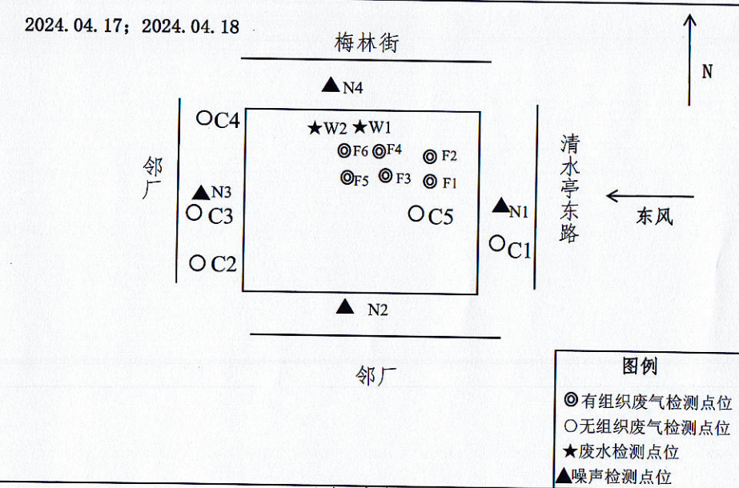
图6-1监测点位图

表七验收监测结果及监测期间工况
1、验收监测期间生产工况记录：
江苏丰常弘环境科技有限公司于2024.4.17-18进行了验收监测，验收监测期间企业正常生产，各项环保设施正常运行。监测期间生产工况见表7-1。
表7-1验收监测期间生产工况表
监测日期 | 产品名称 | 设计研发能力（kg/a） | 单日实际研发能力（kg/a） | 负荷
2024.4.17 | 有机颜料 | 620 | 2 | 97%
2024.4.17 | 水性环保色浆 | 62 | 0.2 | 97%
2024.4.18 | 有机颜料 | 620 | 2 | 97%
2024.4.18 | 水性环保色浆 | 62 | 0.2 | 97%
- 验收监测结果：
1、废气
- 有组织废气监测结果
DA001排气筒出口非甲烷总烃最大小时排放浓度为3.53mg/m³，最大排放速率为3.25×10⁻²kg/h，氯化氢最大小时排放浓度为2.49mg/m³，最大排放速率为2.3×10⁻²kg/h，非甲烷总烃、氯化氢满足《大气污染物综合排放标准》（DB32/4041-2021）限值。
DA002排气筒出口非甲烷总烃最大小时排放浓度为4.2mg/m³，最大排放速率为3.88×10⁻²kg/h，非甲烷总烃满足《大气污染物综合排放标准》（DB32/4041-2021）限值。
DA003排气筒出口非甲烷总烃最大小时排放浓度为3.82mg/m³，最大排放速率为3.56×10⁻²kg/h，甲苯最大小时排放浓度为0.0833mg/m³，最大排放速率为7.69×10⁻⁴kg/h，非甲烷总烃、甲苯满足《大气污染物综合排放标准》（DB32/4041-2021）限值。
表7-2 排气筒出口废气监测结果
检测  点位 | 采样时间 |  | 结果 |  |  |  |  |  | 排气筒高度m
检测  点位 |  |  | 非甲烷总烃 |  | 甲苯 |  | 氯化氢 |  | 排气筒高度m
检测  点位 |  |  | 排放浓度mg/m³ | 排放速率kg/h | 排放浓度mg/m³ | 排放速率kg/h | 排放浓度mg/m³ | 排放速率kg/h | 排气筒高度m
DA001排气筒（进口） | 2024.4.17 | 第一次 | 7.22 | 7.16×10⁻² | / | / | 5 | 4.96×10⁻² | 50
DA001排气筒（进口） | 2024.4.17 | 第二次 | 7.52 | 7.33×10⁻² | / | / | 5.2 | 5.07×10⁻² | 50
DA001排气筒（进口） | 2024.4.17 | 第三次 | 7.54 | 7.31×10⁻² | / | / | 4.9 | 4.75×10⁻² | 50
DA001排气筒（进口） | 2024.4.18 | 第一次 | 7.39 | 7.7×10⁻² | / | / | 5.2 | 5.05×10⁻² | 50
DA001排气筒（进口） | 2024.4.18 | 第二次 | 7.71 | 7.62×10⁻² | / | / | 4.7 | 4.64×10⁻² | 50
DA001排气筒（进口） | 2024.4.18 | 第三次 | 7.58 | 7.48×10⁻² | / | / | 5.0 | 4.94×10⁻² | 50
DA001排气筒（出口） | 2024.4.17 | 第一次 | 2.26 | 2.09×10⁻² | / | / | 2.26 | 2.09×10⁻² | 50
DA001排气筒（出口） | 2024.4.17 | 第二次 | 2.32 | 2.14×10⁻² | / | / | 2.32 | 2.14×10⁻² | 50
DA001排气筒（出口） | 2024.4.17 | 第三次 | 2.49 | 2.3×10⁻² | / | / | 2.49 | 2.30×10⁻² | 50
DA001排气筒（出口） | 2024.4.18 | 第一次 | 3.5 | 3.22×10⁻² | / | / | 1.7 | 1.56×10⁻² | 50
DA001排气筒（出口） | 2024.4.18 | 第二次 | 3.53 | 3.25×10⁻² | / | / | 1.8 | 1.66×10⁻² | 50
DA001排气筒（出口） | 2024.4.18 | 第三次 | 3.38 | 3.12×10⁻² | / | / | 1.4 | 1.29×10⁻² | 50
标准限值 |  |  | 60 | 3 | 10 | 0.2 | 10 | 0.18 | 50
达标情况 |  |  | 达标 | 达标 | / | / | 达标 | 达标 | 50
DA002排气筒（进口） | 2024.4.17 | 第一次 | 7.67 | 5.77×10⁻² | / | / | / | / | 50
DA002排气筒（进口） | 2024.4.17 | 第二次 | 7.49 | 7.31×10⁻² | / | / | / | / | 50
DA002排气筒（进口） | 2024.4.17 | 第三次 | 7.81 | 7.67×10⁻² | / | / | / | / | 50
DA002排气筒（进口） | 2024.4.18 | 第一次 | 8.28 | 7.95×10⁻² | / | / | / | / | 50
DA002排气筒（进口） | 2024.4.18 | 第二次 | 8.33 | 8.08×10⁻² | / | / | / | / | 50
DA002排气筒（进口） | 2024.4.18 | 第三次 | 8.1 | 7.73×10⁻² | / | / | / | / | 50
DA002排气筒（出口） | 2024.4.17 | 第一次 | 3.09 | 2.85×10⁻² | / | / | / | / | 25
DA002排气筒（出口） | 2024.4.17 | 第二次 | 3.02 | 2.81×10⁻² | / | / | / | / | 25
DA002排气筒（出口） | 2024.4.17 | 第三次 | 3.24 | 2.99×10⁻² | / | / | / | / | 25
DA002排气筒（出口） | 2024.4.18 | 第一次 | 4.2 | 3.88×10⁻² | / | / | / | / | 25
DA002排气筒（出口） | 2024.4.18 | 第二次 | 4.17 | 3.87×10⁻² | / | / | / | / | 25
DA002排气筒（出口） | 2024.4.18 | 第三次 | 4.08 | 3.79×10⁻² | / | / | / | / | 25
标准限值 |  |  | 60 | 3 | 10 | 0.2 | 10 | 0.18 | 25
达标情况 |  |  | 达标 | 达标 | / | / | / | / | 25
DA003排气筒（进口） | 2024.4.17 | 第一次 | 7.96 | 7.7×10⁻² | 0.347 | 3.36×10⁻³ | / | / | 25
DA003排气筒（进口） | 2024.4.17 | 第二次 | 8.12 | 8.02×10⁻² | 0.439 | 4.34×10⁻³ | / | / | 25
DA003排气筒（进口） | 2024.4.17 | 第三次 | 8.16 | 7.93×10⁻² | 0.463 | 4.5×10⁻³ | / | / | 25
DA003排气筒（进口） | 2024.4.18 | 第一次 | 7.83 | 8.16×10⁻² | 0.433 | 4.52×10⁻³ | / | / | 25
DA003排气筒（进口） | 2024.4.18 | 第二次 | 8.19 | 8.42×10⁻² | 0.394 | 4.05×10⁻³ | / | / | 25
DA003排气筒（进口） | 2024.4.18 | 第三次 | 8.07 | 8.25×10⁻² | 0.463 | 4.73×10⁻³ | / | / | 25
DA003排气筒（出口） | 2024.4.17 | 第一次 | 3.57 | 3.3×10⁻² | 0.0807 | 7.45×10⁻⁴ | / | / | 25
DA003排气筒（出口） | 2024.4.17 | 第二次 | 3.7 | 3.44×10⁻² | 0.0648 | 6.03×10⁻⁴ | / | / | 25
DA003排气筒（出口） | 2024.4.17 | 第三次 | 3.65 | 3.37×10⁻² | 0.0833 | 7.69×10⁻⁴ | / | / | 25
DA003排气筒（出口） | 2024.4.18 | 第一次 | 3.82 | 3.56×10⁻² | 0.0713 | 6.65×10⁻⁴ | / | / | 25
DA003排气筒（出口） | 2024.4.18 | 第二次 | 3.45 | 3.19×10⁻² | 0.0541 | 5×10⁻⁴ | / | / | 25
DA003排气筒（出口） | 2024.4.18 | 第三次 | 3.69 | 3.35×10⁻² | 0.0796 | 7.23×10⁻⁴ | / | / | 25
标准限值 |  |  | 60 | 3 | 10 | 0.2 | 10 | 0.18 | 25
达标情况 |  |  | 达标 | 达标 | 达标 | 达标 | / | / | 25
注：DA001配套的通风橱一半开启，生产工况为50%，风机风量为8000-21000m³/h。
有组织废气处理效率计算结果分析
表7-3 有组织非甲烷总烃处理效率
监测项目 |  | 检测结果
 |  | 2024.4.17 |  |  | 2024.4.18
DA001非甲烷总烃（kg/h） | 进口排放速率 | 7.16×10⁻² | 7.33×10⁻² | 7.31×10⁻² | 7.7×10⁻² | 7.62×10⁻² | 7.48×10⁻²
DA001非甲烷总烃（kg/h） | 出口排放速率 | 2.09×10⁻² | 2.14×10⁻² | 2.3×10⁻² | 3.22×10⁻² | 3.25×10⁻² | 3.12×10⁻²
DA001非甲烷总烃（kg/h） | 处理效率 | 71% | 71% | 69% | 58% | 57% | 58%
DA001氯化氢（kg/h） | 进口排放速率 | 4.96×10⁻² | 5.07×10⁻² | 4.75×10⁻² | 5.05×10⁻² | 4.64×10⁻² | 4.94×10⁻²
DA001氯化氢（kg/h） | 出口排放速率 | 2.09×10⁻² | 2.14×10⁻² | 2.30×10⁻² | 1.56×10⁻² | 1.66×10⁻² | 1.29×10⁻²
DA001氯化氢（kg/h） | 处理效率 | 58% | 58% | 52% | 69% | 64% | 74%
DA002非甲烷总烃（kg/h） | 进口排放速率 | 5.77×10⁻² | 7.31×10⁻² | 7.67×10⁻² | 7.95×10⁻² | 8.08×10⁻² | 7.73×10⁻²
DA002非甲烷总烃（kg/h） | 出口排放速率 | 2.85×10⁻² | 2.81×10⁻² | 2.99×10⁻² | 3.88×10⁻² | 3.87×10⁻² | 3.79×10⁻²
DA002非甲烷总烃（kg/h） | 处理效率 | 51% | 62% | 61% | 51% | 52% | 51%
DA003非甲烷总烃（kg/h） | 进口排放速率 | 7.7×10⁻² | 8.02×10⁻² | 7.93×10⁻² | 8.16×10⁻² | 8.42×10⁻² | 8.25×10⁻²
DA003非甲烷总烃（kg/h） | 出口排放速率 | 3.3×10⁻² | 3.44×10⁻² | 3.37×10⁻² | 3.56×10⁻² | 3.19×10⁻² | 3.35×10⁻²
DA003非甲烷总烃（kg/h） | 处理效率 | 57% | 57% | 58% | 56% | 62% | 59%
DA003甲苯（kg/h） | 进口排放速率 | 3.36×10⁻³ | 4.34×10⁻³ | 4.5×10⁻³ | 4.52×10⁻³ | 4.05×10⁻³ | 4.73×10⁻³
DA003甲苯（kg/h） | 出口排放速率 | 7.45×10⁻⁴ | 6.03×10⁻⁴ | 7.69×10⁻⁴ | 6.65×10⁻⁴ | 5×10⁻⁴ | 7.23×10⁻⁴
DA003甲苯（kg/h） | 处理效率 | 78% | 86% | 83% | 85% | 88% | 85%
经上表计算，SDG干式吸附装置进出口氯化氢、非甲烷总烃处理效率均大于50%，活性炭吸附装置进出口非甲烷总烃处理效率均大于50%，满足环评去除效率50%设计要求。
（2）无组织废气监测结果
无组织废气厂界非甲烷总烃最大排放浓度为1.13mg/m³，氯化氢排放浓度低于0.05mg/m³，甲苯排放浓度低于1.5×10⁻³mg/m³，满足《大气污染物综合排放标准》（DB32/4041-2021）限值。
表7-4厂界无组织废气监测结果
采样时间 | 检测项目 | 监测点位名称及编号 | 厂界检测结果 |  |  | 标准限值
采样时间 | 检测项目 | 监测点位名称及编号 | 1 | 2 | 3 | 标准限值
2024.4.17 | 非甲烷总烃（mg/m³） | 上风向G1 | 0.78 | 0.77 | 0.78 | 4
2024.4.17 | 非甲烷总烃（mg/m³） | 下风向G2 | 1.08 | 1.09 | 1.12 | 4
2024.4.17 | 非甲烷总烃（mg/m³） | 下风向G3 | 1.11 | 1.09 | 1.09 | 4
2024.4.17 | 非甲烷总烃（mg/m³） | 下风向G4 | 1.10 | 1.12 | 1.13 | 4
2024.4.17 | 氯化氢（mg/m³） | 上风向G1 | ＜0.05 | ＜0.05 | ＜0.05 | 0.05
2024.4.17 | 氯化氢（mg/m³） | 下风向G2 | ＜0.05 | ＜0.05 | ＜0.05 | 0.05
2024.4.17 | 氯化氢（mg/m³） | 下风向G3 | ＜0.05 | ＜0.05 | ＜0.05 | 0.05
2024.4.17 | 氯化氢（mg/m³） | 下风向G4 | ＜0.05 | ＜0.05 | ＜0.05 | 0.05
2024.4.17 | 甲苯（mg/m³） | 上风向G1 | ＜1.5×10⁻³ | ＜1.5×10⁻³ | ＜1.5×10⁻³ | 0.2
2024.4.17 | 甲苯（mg/m³） | 下风向G2 | ＜1.5×10⁻³ | ＜1.5×10⁻³ | ＜1.5×10⁻³ | 0.2
2024.4.17 | 甲苯（mg/m³） | 下风向G3 | ＜1.5×10⁻³ | ＜1.5×10⁻³ | ＜1.5×10⁻³ | 0.2
2024.4.17 | 甲苯（mg/m³） | 下风向G4 | ＜1.5×10⁻³ | ＜1.5×10⁻³ | ＜1.5×10⁻³ | 0.2
2024.4.18 | 非甲烷总烃（mg/m³） | 上风向G1 | 0.61 | 0.67 | 0.70 | 4
2024.4.18 | 非甲烷总烃（mg/m³） | 下风向G2 | 1.11 | 1.07 | 1.09 | 4
2024.4.18 | 非甲烷总烃（mg/m³） | 下风向G3 | 1.07 | 1.08 | 1.09 | 4
2024.4.18 | 非甲烷总烃（mg/m³） | 下风向G4 | 1.03 | 1.08 | 1.10 | 4
2024.4.18 | 氯化氢（mg/m³） | 上风向G1 | ＜0.05 | ＜0.05 | ＜0.05 | 0.05
2024.4.18 | 氯化氢（mg/m³） | 下风向G2 | ＜0.05 | ＜0.05 | ＜0.05 | 0.05
2024.4.18 | 氯化氢（mg/m³） | 下风向G3 | ＜0.05 | ＜0.05 | ＜0.05 | 0.05
2024.4.18 | 氯化氢（mg/m³） | 下风向G4 | ＜0.05 | ＜0.05 | ＜0.05 | 0.05
2024.4.18 | 甲苯（mg/m³） | 上风向G1 | ＜1.5×10⁻³ | ＜1.5×10⁻³ | ＜1.5×10⁻³ | 0.2
2024.4.18 | 甲苯（mg/m³） | 下风向G2 | ＜1.5×10⁻³ | ＜1.5×10⁻³ | ＜1.5×10⁻³ | 0.2
2024.4.18 | 甲苯（mg/m³） | 下风向G3 | ＜1.5×10⁻³ | ＜1.5×10⁻³ | ＜1.5×10⁻³ | 0.2
2024.4.18 | 甲苯（mg/m³） | 下风向G4 | ＜1.5×10⁻³ | ＜1.5×10⁻³ | ＜1.5×10⁻³ | 0.2
厂区内非甲烷总烃最大排放浓度为1.3mg/m³，非甲烷总烃满足《大气污染物综合排放标准》（DB32/4041-2021）。

表7-5厂房外监测点废气监测结果
采样时间 | 点位名称及编号 | 检测项目 | 采样 频次 | 检测结果（mg/m³）
 |  |  |  | ① | ② | ③
2024.4.17 | 厂区内（G5） | 非甲烷总烃 | / | 1.23 | 1.3 | 1.24
2024.4.18 | 厂区内（G5） | 非甲烷总烃 | / | 1.21 | 1.21 | 1.2
厂区内浓度限值 |  |  |  | 6
2、废水监测结果
废水监测结果中，pH值范围为6.8-6.9，化学需氧量、悬浮物、氨氮、TN、BOD₅监测浓度最大值分别为58mg/L、22mg/L、6.54mg/L、13.2mg/L、15.2mg/L，均满足《污水综合排放标准》（GB8978-1996）表4三级标准，NH₃-N、TN满足《污水排入城镇下水道水质标准》（GB/T31962-2015）表1中B等级标准。
表7-6废水排口检测结果
采样日期 |  | 2024.4.17
采样点位 |  | 污水总排口
检测项目 | 单位 | 第一次 | 第二次 | 第三次 | 第四次 | 标准限值
pH值 | 无量纲 | 6.8 | 6.9 | 6.8 | 6.9 | 6-9
化学需氧量 | mg/L | 54 | 55 | 52 | 58 | 500
悬浮物 | mg/L | 22 | 20 | 19 | 22 | 400
氨氮 | mg/L | 6.44 | 5.84 | 5.11 | 6.5 | 45
总氮 | mg/L | 13.1 | 12.7 | 12.4 | 12.3 | 70
BOD₅ | mg/L | 13.6 | 14.6 | 14.0 | 13.4 | 300
采样日期 |  | 2024.4.18
采样点位 |  | 污水总排口
检测项目 | 单位 | 第一次 | 第二次 | 第三次 | 第四次 | 标准限值
pH值 | 无量纲 | 6.8 | 6.9 | 6.8 | 6.9 | 6-9
化学需氧量 | mg/L | 50 | 49 | 53 | 51 | 500
悬浮物 | mg/L | 19 | 20 | 18 | 21 | 400
氨氮 | mg/L | 5.46 | 5.38 | 6.54 | 5.48 | 45
总氮 | mg/L | 13.1 | 12.8 | 13.2 | 12.6 | 70
BOD₅ | mg/L | 14.0 | 14.6 | 13.6 | 15.2 | 300
南京慧科生物科技有限公司污水处理站出口的pH值、悬浮物、化学需氧量、总氮等日均排放浓度均满足《生物制药行业水和大气污染物排放限值》（DB32/3560-2019）表2中直接排放限值，废水达标排放。
表7-7污水处理站出口监测结果表
检测项目 |  | 单位 | 结果 |  |  |  |  |  |  |  | 标准限值 | 达标情况
 |  | 单位 | 2024.4.17 |  |  |  | 2024.4.18 |  |  |  | 标准限值 | 达标情况
 |  | 单位 | 第一次 | 第二次 | 第三次 | 第四次 | 第一次 | 第二次 | 第三次 | 第四次 | 标准限值 | 达标情况
出口 | pH | 无量纲 | 6.7 | 6.6 | 6.6 | 6.7 | 6.7 | 6.6 | 6.6 | 6.7 | 6-9 | 达标
出口 | 化学需氧量 | mg/L | 52 | 52 | 55 | 53 | 54 | 55 | 58 | 57 | 60 | 达标
出口 | 悬浮物 | mg/L | 22 | 19 | 19 | 19 | 18 | 22 | 19 | 18 | 50 | 达标
出口 | 氨氮 | mg/L | 7.12 | 6.98 | 7.32 | 7.51 | 6.76 | 7.13 | 7.12 | 6.65 | 8 | 达标
出口 | 总磷 | mg/L | 1.59 | 1.69 | 1.74 | 1.59 | 1.64 | 1.61 | 1.74 | 1.68 | 3 | 达标
出口 | 总氮 | mg/L | 13.5 | 13.7 | 14.3 | 14 | 13.7 | 13.8 | 13.9 | 13.7 | 15 | 达标
出口 | 色度 | 倍 | 8 | 8 | 8 | 8 | 8 | 8 | 8 | 8 | 50 | 达标
出口 | 苯胺类 | mg/L | ＜0.03 | ＜0.03 | ＜0.03 | ＜0.03 | ＜0.03 | ＜0.03 | ＜0.03 | ＜0.03 | 1 | 达标
出口 | 挥发酚 | mg/L | ＜0.01 | ＜0.01 | ＜0.01 | ＜0.01 | ＜0.01 | ＜0.01 | ＜0.01 | ＜0.01 | 0.5 | 达标
出口 | 全盐量 | mg/L | 524 | 495 | 503 | 521 | 519 | 507 | 535 | 513 | / | 达标
3、噪声监测结果
验收监测期间，项目东、南、西、北厂界昼间噪声测定值范围为54.2-55.1dB（A），监测结果符合《工业企业厂界环境噪声排放标准》（GB12348-2008）2类标准限值（昼间≤60dB（A））。
表7-8噪声监测结果表
检测点位置 |  | 主要声源 | 检测时间 | 结果
 |  | 主要声源 | 检测时间 | 昼间
Z1 |  | 生产噪声 | 2024.4.17 | 54.8
Z2 |  | 生产噪声 | 2024.4.17 | 54.4
Z3 |  | 生产噪声 | 2024.4.17 | 54.3
Z4 |  | 生产噪声 | 2024.4.17 | 54.2
Z1 |  | 生产噪声 | 2024.4.18 | 54.3
Z2 |  | 生产噪声 | 2024.4.18 | 54.5
Z3 |  | 生产噪声 | 2024.4.18 | 55.1
Z4 |  | 生产噪声 | 2024.4.18 | 54.7
标准限值 |  |  |  | 60
评价 |  |  |  | 合格
标准来源 | 《工业企业厂界环境噪声排放标准》（GB12348-2008）表1中2类标准
4、气象参数
本项目监测期间气象参数见下表。
表7-9气象参数表
检测时间 | 气温（℃） | 气压(kPa) | 风速（m/s） | 风向 | 天气情况
2024.04.17 | 18 | 101.3 | 2.4 | 东 | 多云
2024.04.17 | 19 | 101.3 | 2.4 | 东 | 多云
2024.04.17 | 20 | 101.2 | 2.3 | 东 | 多云
2024.04.18 | 19 | 101.5 | 2.4 | 东 | 多云
2024.04.18 | 20 | 101.4 | 2.4 | 东 | 多云
2024.04.18 | 21 | 101.3 | 2.3 | 东 | 多云
5、总量核定
（1）废气：DA001排气筒出口非甲烷总烃最大小时排放浓度为3.53mg/m³，最大排放速率为3.25×10⁻²kg/h，氯化氢最大小时排放浓度为2.49mg/m³，最大排放速率为2.3×10⁻²kg/h，DA002排气筒出口非甲烷总烃最大小时排放浓度为4.2mg/m³，最大排放速率为3.88×10⁻²kg/h，DA003排气筒出口非甲烷总烃最大小时排放浓度为3.82mg/m³，最大排放速率为3.56×10⁻²kg/h，甲苯最大小时排放浓度为0.0833mg/m³，最大排放速率为7.69×10⁻⁴kg/h。
废气排放速率、浓度和总量均符合环评及批文的规定。
表7-10废气污染物总量核定结果表
类型 | 监测因子 | 工作时间 | 折算为满负荷运行时排放总量（t/a） | 产能核定排放量（t/a）
废气（有组织） | 非甲烷总烃 | 400h | 0.043 | 0.0448
废气（有组织） | 氯化氢 | 400h | 0.009 | 0.1485
废气（有组织） | 甲苯 | 400h | 0.0003 | 0.0023
（2）废水：本次验收项目废水监测结果中，pH值范围为6.8-6.9，化学需氧量、悬浮物、氨氮、TN、BOD₅监测浓度最大值分别为76mg/L、22mg/L、10.75mg/L、13.2mg/L、15.2mg/L，废水化学需氧量、悬浮物、氨氮、总磷排放总量均可符合环评及批文的规定。
表7-11废水污染物总量核定结果表
类型 | 监测因子 | 最大日均排放浓度（mg/L） | 实际排放量（t/a） | 核定接管量（t/a）
废水320t/a | COD | 58 | 0.019 | 0.2182
废水320t/a | BOD₅ | 15.2 | 0.005 | 0.1008
废水320t/a | SS | 22 | 0.007 | 0.1444
废水320t/a | NH₃-N | 6.54 | 0.002 | 0.0216
废水320t/a | TN | 13.2 | 0.004 | 0.0254
废水320t/a | TP | 1.74 | 0.001 | 0.0029
废水320t/a | 苯胺类 | ＜0.03 | 0.000010 | 0.000018
废水320t/a | 挥发酚 | ＜0.01 | 0.000003 | 0.000004
（3）固废：本项目固废均可妥善处理，符合环评及批文的规定。
表7-12固体废物产生情况表
固废名称 | 属性 | 产生工序 | 形态 | 主要成分 | 危险特性鉴别方法 | 危险特性 | 废物类别 | 废物代码 | 实际产生量  （t/a） | 采取的处理处置方式
抽滤废液 | 危废 | 抽滤 | 液 | 抽滤废液 | 《国家危险废物名录》  2021版、《固体废物分类与代码目录》 | T/C/I/R | HW49 | 900-047-49 | 0.6 | 委托江苏乾江环境科技有限公司处理
废滤纸 | 危废 | 抽滤 | 固 | 滤纸 | 《国家危险废物名录》  2021版、《固体废物分类与代码目录》 | T/C/I/R | HW49 | 900-047-49 | 0.1 | 委托江苏乾江环境科技有限公司处理
一次漂洗废液 | 危废 | 漂洗 | 液 | 一次漂洗废液 | 《国家危险废物名录》  2021版、《固体废物分类与代码目录》 | T/C/I/R | HW49 | 900-047-49 | 0.4 | 委托江苏乾江环境科技有限公司处理
废溶剂 | 危废 | 检测 | 液 | 废溶剂 | 《国家危险废物名录》  2021版、《固体废物分类与代码目录》 | T | HW12 | 264-013-12 | 0.1 | 委托江苏乾江环境科技有限公司处理
废塑料 | 一般固废 | 检测 | 固 | 废塑料 | 《国家危险废物名录》  2021版、《固体废物分类与代码目录》 | / | SW17 | 900-003-S17 | 0.04 | 外售
废包装容器 | 危废 | 实验 | 固 | 废包装容器 | 《国家危险废物名录》  2021版、《固体废物分类与代码目录》 | T/In | HW49 | 900-041-49 | 0.02 | 委托江苏乾江环境科技有限公司处理
废颜料（含测试样品） | 危废 | 实验 | 固 | 废颜料 | 《国家危险废物名录》  2021版、《固体废物分类与代码目录》 | T | HW12 | 900-255-12 | 0.15 | 委托江苏乾江环境科技有限公司处理
废色浆（含测试样品） | 危废 | 检测 | 液 | 废色浆 | 《国家危险废物名录》  2021版、《固体废物分类与代码目录》 | T | HW12 | 900-299-12 | 0.14 | 委托江苏乾江环境科技有限公司处理
废玻璃器皿 | 危废 | 检测 | 固 | 废玻璃瓶等 | 《国家危险废物名录》  2021版、《固体废物分类与代码目录》 | T/C/I/R | HW49 | 900-047-49 | 0.1 | 委托江苏乾江环境科技有限公司处理
废纸 | 一般固废 | 检测 | 固 | 废纸 | 《国家危险废物名录》  2021版、《固体废物分类与代码目录》 | / | SW17 | 900-005S17 | 0.006 | 外售
生活垃圾 | 一般固废 | 生活垃圾 | 固 | 塑料、纸张等 | 《国家危险废物名录》  2021版、《固体废物分类与代码目录》 | / | SW64 | 900-099-S64 | 2 | 环卫清运
化粪池污泥 | 一般固废 | 废水处理 | 固液 | 化粪池污泥 | 《国家危险废物名录》  2021版、《固体废物分类与代码目录》 | / | SW64 | 900-002-S64 | 0.6 | 环卫清运
废SDG吸附剂 | 危废 | 废气治理 | 固 | 有机物、SDG吸附剂 | 《国家危险废物名录》  2021版、《固体废物分类与代码目录》 | T/In | HW49 | 900-041-49 | 0.05 | 委托江苏乾江环境科技有限公司处理
废活性炭 | 危废 | 废气治理 | 固 | 有机物、活性炭 | 《国家危险废物名录》  2021版、《固体废物分类与代码目录》 | T | HW49 | 900-039-49 | 0.14 | 委托江苏乾江环境科技有限公司处理
清洗废液 | 危废 | 仪器清洗 | 液 | 清洗废液 | 《国家危险废物名录》  2021版、《固体废物分类与代码目录》 | T/C/I/R | HW49 | 900-047-49 | 0.1 | 委托江苏乾江环境科技有限公司处理
真空泵废液 | 危废 | 真空泵循环 | 液 | 真空泵废液 | 《国家危险废物名录》  2021版、《固体废物分类与代码目录》 | T/C/I/R | HW49 | 900-047-49 | 0.01 | 委托江苏乾江环境科技有限公司处理
废抹布 | 危废 | 实验室清洁 | 固 | 试剂残留、抹布 |  | T/In | HW49 | 900-041-49 | 0.1 | 委托江苏乾江环境科技有限公司处理
综上，本次验收项目废气、废水、固废均满足总量控制要求。

表八验收监测结论及建议
1、验收监测工况
验收监测期间生产稳定正常，环保设施运行基本正常。生产负荷满足国家验收检测期间要求。
2、废气
验收监测期间，DA001排气筒出口非甲烷总烃最大小时排放浓度为3.53mg/m³，最大排放速率为3.25×10⁻²kg/h，氯化氢最大小时排放浓度为2.49mg/m³，最大排放速率为2.3×10⁻²kg/h，非甲烷总烃、氯化氢满足《大气污染物综合排放标准》（DB32/4041-2021）限值；DA002排气筒出口非甲烷总烃最大小时排放浓度为4.2mg/m³，最大排放速率为3.88×10⁻²kg/h，非甲烷总烃满足《大气污染物综合排放标准》（DB32/4041-2021）限值；DA003排气筒出口非甲烷总烃最大小时排放浓度为3.82mg/m³，最大排放速率为3.56×10⁻²kg/h，甲苯最大小时排放浓度为0.0833mg/m³，最大排放速率为7.69×10⁻⁴kg/h，非甲烷总烃、甲苯满足《大气污染物综合排放标准》（DB32/4041-2021）限值。
无组织废气厂界非甲烷总烃最大排放浓度为1.13mg/m³，氯化氢排放浓度低于0.05mg/m³，甲苯排放浓度低于1.5×10⁻³mg/m³，满足《大气污染物综合排放标准》（DB32/4041-2021）限值；厂区内非甲烷总烃最大排放浓度为1.3mg/m³，非甲烷总烃满足《大气污染物综合排放标准》（DB32/4041-2021）。活性炭吸附装置进出口非甲烷总烃处理效率均大于50%，满足环评去除效率50%设计要求。
4、废水
废水监测结果中，pH值范围为6.8-6.9，化学需氧量、悬浮物、氨氮、TN、BOD₅监测浓度最大值分别为58mg/L、22mg/L、6.54mg/L、13.2mg/L、15.2mg/L，均满足《污水综合排放标准》（GB8978-1996）表4三级标准，NH₃-N、TN满足《污水排入城镇下水道水质标准》（GB/T31962-2015）表1中B等级标准。
5、噪声
验收监测期间，项目东、南、西、北厂界昼间噪声测定值范围为54.2-55.1dB（A），监测结果符合《工业企业厂界环境噪声排放标准》（GB12348-2008）2类标准限值（昼间≤60dB（A））。
6、固废
本项目一般废物生活垃圾、化粪池污泥环卫清运，废纸、废塑料外售，抽滤废液、废滤纸、一次漂洗废液、废溶剂、废包装容器、废颜料、废色浆、废玻璃器皿、废SDG吸附剂、废活性炭、清洗废液、真空泵废液、废抹布委托江苏乾江环境科技有限公司处置。产生的各项固废均得到合理处置，符合环保要求。
7、总量
废水排放总量符合环评及批文的规定。固废均可妥善处理，符合环评及批文的规定。
对照《建设项目竣工环境保护验收暂行办法》第八条规定，分析结果见表8-1。
表8-1本次验收与国环规环评〔2017〕4号相符性分析
序号 | 国环规环评〔2017〕4号第八条 | 本次验收情况 | 相符性分析
1 | 未按环境影响报告书（表）及其审批部门审批决定要求建成环境保护设施，或者环境保护设施不能与主体工程同时投产或者使用的 | 已按照报告表及其审批部门审批决定要求建成环境保护设施 | 不属于第八条规定内容
2 | 污染物排放不符合国家和地方相关标准，环境影响报告书（表）及其审批部门审批决定或者重点污染物排放总量控制指标要求的 | 经监测，本次验收各项污染物排放均符合国家和地方标准，排放总量符合总量控制指标要求 | 不属于第八条规定内容
3 | 环境影响报告书（表）经批准后，该建设项目的性质、规模、地点、采用的生产工艺或者防治污染、防止生态破坏的措施发生重大变动，建设单位未重新报批环境影响报告书（表）或者环境影响报告书（表）未经批准的 | 根据本次验收结论，本次验收建设不存在重大变动 | 不属于第八条规定内容
4 | 建设过程中造成重大环境污染物未治理完成，或者造成重大生态破坏未恢复的 | 本次验收建设过程中未造成重大环境污染，未造成重大生态破坏 | 不属于第八条规定内容
5 | 纳入排污许可证管理的建设项目，无证排污或者不按证排污的 | 实验室尚未纳入生态环境部最新颁布的《固定污染源排污许可分类管理名录》（2019年版），不需要申请取得排污许可证 | 不属于第八条规定内容
6 | 分期建设、分期投入生产或者使用依法应当分期验收的建设项目，其分期建设、分期投入生产或者使用的环境保护设施防治环境污染和生态破坏的能力不能满足其相应主体工程需要的 | 本次验收为整体验收 | 不属于第八条规定内容
7 | 建设单位因该建设项目违反国家和地方环境保护法律法规受到处罚，被责令改正，尚未改正完成的 | 本次验收未因违法违规受到处罚 | 不属于第八条规定内容
8 | 验收报告的基础资料数据明显不实，内容存在重大缺项、遗漏，或者验收结论不明确、不合理的 | 本次验收验收资料数据详实、内容完整，验收结论明确合理 | 不属于第八条规定内容
9 | 其他环境保护法律法规规章等规定不得通过  环境保护验收的 | 本次验收不存在环境保护法律法规规章等规定的不得通过环境保护验收情况 | 不属于第八条规定内容
8、验收结论
该项目执行了“三同时”制度，验收监测期间，各类环保治理设施运行正常，项目所测的各类污染物均达标排放，环评批复中的各项要求基本落实。本验收监测报告认为该项目正常投入使用、环保设备正常运行时，满足竣工环境保护验收条件，建议通过该项目竣工环境保护验收。
9、建议
- 企业在生产过程中加强监管，确保各环节的正常、稳定运行，保证各污染物的达标排放。
- 做好废气处理设施的相关运行台账，保证其正常运行。

附图及附件：
附表--建设项目竣工环境保护“三同时”验收登记表

附件1--营业执照P1
附件2--新材料研发项目批复P2-4
附件3--危废处置协议P5-14
附件4--应急预案备案表P15-16
附件5--监测期间工况说明P17
附件6--竣工及调试日期公示P18-20
附件7--活性炭更换记录P21
附件8--验收检测报告P22-44

附图1--企业地理位置图
附图2--项目周边500m概况图
附图3--厂区总平面布置图
附图4--1号楼10F平面布置图
附图5--1号楼3F平面布置图

建设项目工程竣工环境保护“三同时”验收登记表
填表单位（盖章）：南京信彩科技有限公司填表人（签字）：项目经办人（签字）：
建  设  项  目 | 项目名称 |  |  | 新材料研发项目 |  |  |  |  | 项目代码 |  |  |  | 2307-320156-89-01-984452 |  |  | 建设地点 |  | 南京市江宁经济技术开发区清水亭东路996号1号楼
建  设  项  目 | 行业类别（分类管理名录） |  |  | M7320工程和技术研究和试验发展 |  |  |  |  | 建设性质 |  |  |  | √新建○改扩建○技术改造○修编
建  设  项  目 | 设计生产能力 |  |  | 有机颜料最大年研发量为620kg/a，水性环保色浆年研发量为62kg/a |  |  |  |  | 实际生产能力 |  |  |  | 有机颜料最大年研发量为620kg/a，水性环保色浆年研发量为62kg/a |  |  | 环评单位 |  | 南京伊环环境科技有限公司
建  设  项  目 | 环评文件审批机关 |  |  | 南京江宁经济技术开发区管理委员会行政审批局 |  |  |  |  | 审批文号 |  |  |  | 宁经管委行审环许〔2023〕112号 |  |  | 环评文件类型 |  | 报告表
建  设  项  目 | 开工日期 |  |  | 2024年1月 |  |  |  |  | 竣工日期 |  |  |  | 2024年3月 |  |  | 排污许可证申领时间 |  | /
建  设  项  目 | 环保设施设计单位 |  |  | - |  |  |  |  | 环保设施施工单位 |  |  |  | - |  |  | 本工程排污许可证编号 |  | /
建  设  项  目 | 验收单位 |  |  | 南京伊环环境科技有限公司 |  |  |  |  | 环保设施监测单位 |  |  |  | 江苏丰常弘环境科技有限公司 |  |  | 验收监测时工况 |  | 97%
建  设  项  目 | 投资总概算（万元） |  |  | 1800 |  |  |  |  | 环保投资总概算（万元） |  |  |  | 15 |  |  | 所占比例（%） |  | 0.83
建  设  项  目 | 实际总投资（万元） |  |  | 1600 |  |  |  |  | 实际环保投资（万元） |  |  |  | 20 |  |  | 所占比例（%） |  | 1.25
建  设  项  目 | 废水治理（万元） |  |  | - | 废气治理（万元） |  |  | 16 | 噪声治理（万元） |  | 1 |  | 固体废物治理  （万元） |  | 1 | 绿化及生态（万元） |  | - |  | 其他（万元） |  | 2
建  设  项  目 | 新增废水处理设施能力 |  |  | - |  |  |  |  | 新增废气处理设施能力 |  |  |  | - |  |  | 年平均工作时间 |  | 2400h
运营单位 |  |  |  | 南京信彩科技有限公司 |  |  |  |  | 运营单位社会统一信用代码（或组织机构代码） |  |  |  | 91320115765293511Q |  |  | 验收时间 |  | 2024年3-7月
污染  物排  放达  标与  总量  控制（工业  建设  项目  详填） |  | 污染物 |  | 原有排放量（1） |  | 本期工程实际排放浓度（2） | 本期工程允许排放浓度（3） |  | 本期工程产生量（4） | 本期工程自身削减量（5） |  | 本期工程实际排放量（6） |  | 本期工程核定排放总量（7） | 本期工程“以新带老”削减量（8） | 全厂实际排放总量（9） | 全厂核定排放总量（10） |  | 区域平衡替代削减量（11） |  | 排放增减量（12）
 |  | 废水 |  | / |  | 0.032 |  |  | / | / |  | 0.032 |  | 0.0756 | / | 0.032 | 0.0756 |  |  |  | 0.032
 |  | 化学需氧量 |  | / |  | 58 |  |  | / | / |  | 0.019 |  | 0.2182 | / | 0.019 | 0.2182 |  |  |  | 0.019
 |  | 氨氮 |  | / |  | 6.54 |  |  | / | / |  | 0.002 |  | 0.0216 | / | 0.002 | 0.0216 |  |  |  | 0.002
 |  | 石油类
 |  | 废气
 |  | 二氧化硫
 |  | 烟尘
 |  | 工业粉尘
 |  | 颗粒物
 |  | 氮氧化物
 |  | 挥发性有机废气 |  | / |  | 3.53 |  |  | / | / |  | 0.043 |  | 0.0448 | / | 0.043 | 0.0448 |  |  |  | 0.043
 |  | 工业固体废物
 |  | 与项目有关的其他特征污染物 | SS | / |  | 22 |  |  | / | / |  | 0.007 |  | 0.1444 | / | 0.007 | 0.1444 |  |  |  | 0.007
 |  | 与项目有关的其他特征污染物 | TP | / |  | 1.74 |  |  | / | / |  | 0.001 |  | 0.0029 | / | 0.001 | 0.0029 |  |  |  | 0.001
注：1、排放增减量：（+）表示增加，（-）表示减少。2、（12）=（6）-（8）-（11），（9）=（4）-（5）-（8）-（11）+（1）。3、计量单位：废水排放量--万吨/年；废气排放量--万标立方米/年；工业固体废物排放量--万吨/年；水污染物排放浓度--毫克/升

